Рассмотрено: Утверждаю: на заседании Директор школы
педагогического совета _______/М.А. Хроликова/
протокол № 5 Приказ № 43/2
«13» апреля 2019 г. «18» апреля 2019 г.

Отчет о результатах самообследования
муниципального бюджетного общеобразовательного учреждения
«Николаевская средняя общеобразовательная школа»
Сорочинского городского округа
Оренбургской области за 2018 г.

1.Общие сведения об организации:

1.1.Полное и краткое организации: муниципальное бюджетное общеобразовательное учреждение «Николаевская средняя общеобразовательная школа» Сорочинского городского округа Оренбургской области; МБОУ «Николаевская СОШ»

1.2. Адрес: юридический: 461911, Оренбургская область, Сорочинский район,
с. Николаевка, ул.Центральная, д.46а
фактический: 461911, Оренбургская область, Сорочинский район,
с. Николаевка, ул.Центральная, д.46а
461911, Оренбургская область, Сорочинский район,
с. Николаевка, ул.Центральная, д.32б
1.3.Телефон:8(35346) 2-48-19
е-mail: : nikoshkola@yandex.ru
сайт : http://nickschool.ucoz.ru/

1.4. Директор школы: Хроликова Мария Анатольевна

Заместитель директора по учебно-воспитательной работе: Мосунова Елена Александровна

1.5.Учредитель: Администрация Сорочинского городского округа Оренбургской
области

1.6.Устав: Принят общим собранием трудового коллектива протокол № 2 от 30.05.2015г.;
утвержден приказом Начальника Управления образования администрации
Сорочинского городского округа Оренбургской области № 390 от 10.07.2015г.

1.7.Лицензия на право ведения образовательной деятельности: серия 56 ЛО1
№ 0004241 регистрационный № 2235 от 07 декабря 2015
выдана Министерством образования Оренбургской области.

1.8.Свидетельство о государственной аккредитации: серия 56АО1 № 0003434
регистрационный № 1767 от 17 мая 2016 до 27 марта 2023г.,
выдано Министерством образования Оренбургской области.

1.9.Свидетельство о постановке на учет юридического лица в налоговом органе:
свидетельство серия 56 № 003547433 выдано 20 ноября 2000 г.
Межрайонной ИФНС РФ №10 по Оренбургской области; ИНН 5647005510

1.10.Свидетельство о внесении записи в Единый государственный реестр юридических лиц за основным государственным регистрационным номером 1025602114890 выдано 29 сентября 2016 гза государственным регистрационным номером 2165658471955 Межрайонной инспекцией Федеральной налоговой службы № 10 по Оренбургской области.

2. Образовательная деятельность:
2.1. Учебный план

Учебный план на 2018/2019 учебный год начального
общего образования (ФГОС НОО)
Предметные области | Учебные  предметы  классы | Количество часов в неделю |  |  |  | Всего
Предметные области | Учебные  предметы  классы | I | II | III | IV | Всего
 | Обязательная часть
Русский язык и литературное чтение | Русский язык | 5 | 5 | 5 | 5 | 20
Русский язык и литературное чтение | Литературное чтение | 4 | 4 | 4 | 4 | 16
Иностранный язык | Иностранный язык | – | 2 | 2 | 2 | 6
Математика и информатика | Математика | 4 | 4 | 4 | 4 | 16
Обществознание и естествознание (Окружающий мир) | Окружающий мир | 2 | 2 | 2 | 2 | 8
Основы религиозных культур и светской этики | Основы религиозных культур и светской этики | – | – | – | 1 | 1
Искусство | Музыка | 1 | 1 | 1 | 1 | 4
Искусство | Изобразительное искусство | 1 | 1 | 1 | 1 | 4
Технология | Технология | 1 | 1 | 1 | 1 | 4
Физическая культура | Физическая культура | 3 | 3 | 3 | 3 | 12
Итого |  | 21 | 23 | 23 | 24 | 91
Часть, формируемая участниками образовательных отношений |  | – | 3 | 3 | 2 | 8
Информатика |  | - | 1 | 1 | 1 | 3
Элективный курс по математике «Учимся решать задачи» |  | - | 1 | 1 | 1 | 3
Элективный курс поработе с текстом «Смысловое чтение» |  | - | 1 | 1 | - | 2
Максимально допустимая недельная нагрузка |  | 21 | 26 | 26 | 26 | 99

Учебный план на 2018/2019 учебный год основного общего образования
(ФГОС ООО)
Предметные области | Учебные  предметы  Классы | Количество часов в неделю
Предметные области | Учебные  предметы  Классы | V | VI | VII | VIII
 | Обязательная часть
Русский язык и литература | Русский язык | 5 | 6 | 4 | 3
Русский язык и литература | Литература | 3 | 3 | 2 | 2
Иностранные языки | Иностранный язык | 3 | 3 | 3 | 3
Математика  и информатика | Математика | 5 | 5
Математика  и информатика | Алгебра |  |  | 3 | 3
Математика  и информатика | Геометрия |  |  | 2 | 2
Математика  и информатика | Информатика |  |  | 1 | 1
Общественно-научные предметы | История | 2 | 2 | 2 | 2
Общественно-научные предметы | Обществознание |  | 1 | 1 | 1
Общественно-научные предметы | География | 1 | 1 | 2 | 2
Естественно-научные предметы | Физика |  |  | 2 | 2
Естественно-научные предметы | Химия |  |  |  | 2
Естественно-научные предметы | Биология | 1 | 1 | 1 | 2
Искусство | Музыка | 1 | 1 | 1 | 1
Искусство | Изобразительное  искусство | 1 | 1 | 1 | 1
Технология | Технология | 2 | 2 | 2 | 1
Физическая культура | ОБЖ |  |  |  | 1
Физическая культура | Физическая культура | 3 | 3 | 3 | 3
Итого |  | 27 | 29 | 30 | 32
Часть, формируемая участниками образовательных отношений |  | 5 | 4 | 5 | 4
Обществознание |  | 1
Русский язык |  |  |  |  | 1
Информатика |  | 1 | 1
Биология |  |  |  | 1
Литература |  |  |  |  | 1
Основы безопасности жизнедеятельности |  | 1 | 1 | 1
Основы духовно-нравственной культуры народов России |  | 1
Элективный курс «Основы смыслового чтения и работа с текстом» |  | 1 |  | 1 | 1
Элективный курспо математике «Математическая мозаика» |  |  | 1
Элективный курспо математике «Учимся решать задачи» |  |  |  | 1 | 1
Элективный курспо немецкому языку «Немецкий без проблем» |  |  |  | 1
Максимально допустимая недельная нагрузка |  | 32 | 33 | 35 | 36

Учебный план на 2018/2019 учебный год основного общего и среднего общего образования (не перешедшего на ФГОС ООО)
Предмет | 9
Федеральный компонент
Русский язык | 2
Литература | 3
Иностранный язык | 3
Математика
Алгебра | 3
Алгебра и начала анализа
Геометрия | 2
Информатика | 2
История | 2
Обществознание (включая экономику и право) | 1
География | 2
Физика | 2
Химия | 2
Биология | 2
Искусство | 1
Основы безопасности жизнедеятельности
Физическая культура | 3
ИТОГО | 30
Региональный компонент | 3
Краеведение (географическое) | 1
Основы безопасности жизнедеятельности | 1
Предпрофильная подготовка «Твоя профессиональная карьера» | 1
Астрономия
Итого | 33
Школьный компонент | 3
Русский язык
Элективный курс «Основы смыслового чтения и работа с текстом» | 1
Элективный курс по русскому языку «В мире слов»
Элективный курс по математике «Пифагор» | 1
Элективный курспо физике «Подготовка к экзаменам» | 1
ИТОГО | 36

Физико-математический профиль 10 класс

Предмет | 10
Федеральный компонент
Русский язык | 1
Литература | 3
Иностранный язык | 3
Математика
Алгебра
Алгебра и начала анализа | 4
Геометрия | 2
Информатика | 4
История | 2
Обществознание (включая экономику и право) | 2
География | 1
Физика | 5
Химия | 1
Биология | 1
Искусство
Основы безопасности жизнедеятельности | 1
Физическая культура | 3
ИТОГО | 33
Региональный компонент | 1
Краеведение (географическое)
Основы безопасности жизнедеятельности | 1
Предпрофильная подготовка «Твоя профессиональная карьера»
Астрономия
Итого | 34
Школьный компонент | 3
Русский язык | 1
Элективный курс «Основы смыслового чтения и работа с текстом»
Элективный курс по русскому языку «В мире слов» | 1
Элективный курс по математике «Пифагор»
Элективный курспо физике «Подготовка к экзаменам» | 1
ИТОГО | 37

Внеурочная деятельность, реализуемая в рамках ФГОС НОО.
№ | Объединения | Всего  часов | 1 |  | 2 |  | 3 |  | 4
№ | Объединения | Всего  часов | оу | удо | оу | удо | оу | удо | оу | удо
1 | Спортивно- оздоровительное | 4
1.1 | Подвижные игры | 3 | 1 |  |  |  | 2
1.2 | Танцевальный «Непоседы» | 2 | 2
2 | Духовно – нравственное | 2
2.1 | Мое Оренбуржье | 2 | 1 |  |  |  | 1
3 | Социальное | 6
3.1 | Час общения | 4 | 1 |  | 1 |  | 1 |  | 1
3.2 | ОПД | 2 | 1 |  |  |  | 1
4 | Общекультурное | 5
4.1 | Основы смыслового чтения | 2 | 1 |  |  |  | 1
4.2 | Драматический « Пьеро» | 1 | 1
4.3 | Вокальный « Росиночка» | 1 | 1
4.4 | Фотостудия | 1 | 1
5 | Общеинтеллектуальное | 3 |  |  | 1 |  | 1 |  | 1
5.1 | Учимся решать задачи | 3 |  |  | 1 |  | 1 |  | 1
Всего: 21 час.
Внеурочная деятельность, реализуемая в рамках ФГОС ООО.
№ | Объединения | Всего  часов | 5 |  | 6 |  | 7 |  | 8
№ | Объединения | Всего  часов | оу | удо | оу | удо | оу | удо | оу | удо
1 | Спортивно- оздоровительное | 12
1.1 | Шахматы | 2 | 1 |  |  |  | 1
1.2 | Танцевальный«Девчата» | 2 | 2
1.3 | Туристический | 4 | 2 |  |  |  | 2
1.4 | Баскетбол | 2 | 2
1.5 | Хоккей | 2 | 2
2 | Духовно – нравственное | 2
2.1 | Художественное слово  « Муза» | 2 | 2
3 | Социальное | 7
3.1 | Час общения | 4 | 1 |  | 1 |  | 1 |  | 1
3.2 | ОПД | 2 | 1 |  | 1
3.3 | Музей « Истоки» | 1 | 1
4 | Общекультурное | 4
4.1 | Основы смыслового чтения | 1 |  |  | 1
4.2 | Сольное пение  « Вдохновение» | 1 | 1
4.3 | Клуб «Фантазеры» | 1 | 1
4.4 | Фотостудия | 1 | 1
5 | Общеинтеллектуальное | 6 |  |  | 1 |  | 1 |  | 1
5.1 | «3д – проектирование». | 4 | 2 |  |  |  | 2
5.2 | НОУ | 2 | 1 |  |  |  | 1
Всего: 31 час.

2.2. Годовой календарный график

Календарный учебный график
МБОУ «Николаевская средняя общеобразовательная школа»
на 2017 – 2018 учебный год
В соответствии с Законом Российской Федерации ФЗ-273 «Об образовании в Российской Федерации» (п.3 ст.5; п1.3 ст.12; п.1.2.ст.13; п.1.2 ст.14;п.1.2 ст.15;п.1.4 ст.18;п.2 ст.37;п.1.2.4.5 ст.41; ст.59) и санитарно- эпидемиологическими правилами и нормами СанПин 2.4.2.2821-10 «Санитарно- эпидемиологические требования к условиям и организации обучения в общеобразовательных учреждениях» определит
- Учебные занятия начинаются с 1 сентября 2017 г.
4 учебные четверти для обучающихся 1- 9,11 классов
- Окончание учебного года
• в 1 классе - 33 недели;
• 2- 4 классы– 34 недели,
• 5- 8 классы – 34 недель,
• в 9 и 11 классах – 34 недели (не включая сроки проведения государственной итоговой
аттестации в 9 и 11 классов).
- Промежуточная и итоговая аттестация для 2-8- х классов с 21 по 30 мая 2018 года
Линейка по итогам учебного года- 31 мая 2018 г.
Итоговая аттестация для учащихся 9 класса с 29 мая по 9 июня 2018 г.
Итоговая аттестация для учащихся 11 класса с 30 мая по 20 июня 2018 г.
4.Школа работает в 1 смену с понедельника по субботу:
Школа работает по графику шестидневной рабочей недели с одним выходным
днем (воскресенье)
В школе обучаются учащиеся в 10 классах- комплектах
По графику пятидневной рабочей недели с двумя выходными днями (суббота,
воскресенье) работает 1 класс
- Утренняя зарядка для обучающихся 1-9 классов с 8⁴⁵ до 8⁵⁵

6.Продолжительность учебных занятий

Начало уроков – 9⁰⁰

В 1-м классе используется «ступенчатый» режим обучения:

В первом полугодии (сентябрь, октябрь- 3 урока в день по 35 минут каждый, в

ноябре- декабре – 4урока по 35 минут каждый), во втором полугодии (январь- май -

4 урока по 40 минут каждый)

Продолжительность уроков в 2-9,11 классах – 45 минут
- Сроки начала, окончания и продолжительность каникул в течение
и учебного года:
Устанавливаются следующие сроки школьных каникул:
осенние каникулы - с 30 октября по 7 ноября 2017 года (9 дней);
зимние каникулы - с 30 декабря 2017 года по 10 января 2018 года (12 дней);
весенние каникулы - с 24 марта по 1 апреля 2018 года (9 дней) .
Дополнительные каникулы для первоклассников - с 12 по 18 февраля 2018 года.
- Расписание звонков
Расписание звонков 1 класса:
1-й урок: | с 9-00 – 9-35 | Перемена 10 минут
2-й урок: | с 9-45 – 10-20 | Перемена 10 минут
3-й урок: | с 10-30 – 11-05 | Перемена 30 минут
4-й урок: | с 11-35 – 12-10 | Перемена 10 минут
5-й урок: | с 12-20 – 12-55 | Динамическая пауза

Расписание звонков 2-4 класса:
1-й урок: | с 9-00 – 9-45 | Перемена 10 минут
2-й урок: | с 9-55 – 10-40 | Перемена 10 минут
3-й урок: | с 10-50 – 11-35 | Обед в столовой 30 минут
4-й урок: | с 12-05 – 12-50 | Перемена 10 минут
5-й урок: | с 13-00 – 13-45 | Перемена 10 минут
6-й урок: | с 13-55 – 14-40 | Динамическая пауза

Расписание звонков 5-9, 11 класса:
1-й урок: | с 9-00 – 9-45 | Перемена 10 минут
2-й урок: | с 9-55 – 10-40 | Перемена 10 минут
3-й урок: | с 10-50 – 11-35 | Перемена 10 минут
4-й урок: | с 11-45 – 12-30 | Перемена 25 минут
5-й урок: | с 12-55 – 13-40 | Перемена 10 минут
6-й урок: | с 13-50 – 14-35 | Перемена 10 минут
7-й урок: | с 14-45 – 15-30

Внеурочная деятельность
Внеурочная деятельность | Внеурочная деятельность в 1-4 классах ФГОС НОО представлена по следующим направлениям:  1.Спортивно- оздоровительное направление представлено в форме кружковой деятельности  «Подвижные игры»  2.Общеинтеллектуальное направление представлено в форме кружковой деятельности  «Основы проектной деятельности»  3.Духовно- нравственное направление представлено в форме кружковой деятельности «Мое Оренбуржье»  4.Социальное направление представлено кружком и осуществляется через часы интересного общения  5.Общекультурное представлено кружками «Самоделкино»
Внеурочная деятельность в 5-7 классах ФГОС ООО представлена по следующим направлениям: 1.Спортивно- оздоровительное направление представлено в рамках деятельности кружка
«Подвижные игры»
2.Общеинтеллектуальное направление
представлено кружками «Основы проектной деятельности»
3.Духовно- нравственное направление и общекультурное направление представлено курсами ОДНКНР
4.Общеинтеллектуальное направление
представлено кружками «Фантазия»
5.Социальное направление осуществляется через часы интересного общения

Календарный учебный график
МБОУ «Николаевская средняя общеобразовательная школа»
(дошкольное образование)
на 2017 – 2018 учебный год

2.3. Количество учащихся, классов

Показатель | Количество
Всего классов | 10
Всего обучающихся | 122
В том числе
- на 1 ступени образования | 60
-на 2 ступени образования | 57
- на 3 ступени образования | 5
Обучающие, получающие образование по формам
очное | 122
заочное | -
семейное | -
экстернат | -
Воспитанники детских домов, интернатов | -
Дети-инвалиды | 3

В 2017/2018 учебном году в школе было сформировано 10 классов, из них 10 классов –
комплектов,
Средняя наполняемость классов – 12,2 человека
В детском саду сформирована две разновозрастные группы, с наполняемостью 25 детей

2.4. Количество смен, продолжительность уроков, наличие домашних заданий
Занятия ведутся в одну смену, начало в 9 часов 00 минут, шестидневная учебная неделя, в 1 классе согласно требованиям СанПиНа – пятидневная учебная неделя.
Количество занятий в день (минимальное, максимальное) для каждой ступени
образования:
1 ступень: минимальное – 4 урока, максимальное – 6 уроков;
2 ступень: минимальное – 5 уроков, максимальное – 6 уроков;
3 ступень: минимальное – 6 уроков, максимальное – 7 уроков;
Продолжительность уроков: 45 минут, в 1 классе ступенчатый режим; первое полугодие
– 35 минут, второе полугодие – 40 минут;
Продолжительность перемен: минимальное – 10 минут, максимальное – 20 минут;
Занятия в детском саду ведутся в одну смену, начало работы в 8 часов 00 минут, до 18
часов, пятидневная учебная неделя.

2.5. Воспитательная работа

Концепция воспитательной системы школы выстраивается с ориентацией на модель выпускника как гражданина-патриота, образованного человека, личность свободную, культурную, гуманную, способной к саморазвитию.
Исходя из этого, главной целью воспитательной работы программы является:
Становление самостоятельной , социально- активной, нравственно и физически здоровой, творческой, законопослушной, экологически мыслящей, приобщенной к культуре и способной к саморазвитию личности с целостным видением мира, гуманными ценностями и социальными навыками.
При планировании воспитательной работы с классным коллективом классные руководители берут на вооружение все направления воспитательной работы:
Гражданско-патриотическое
Нравственное и духовное воспитание
Воспитание положительного отношения к труду и творчеству
Интеллектуальное воспитание
Здоровьесберегающее воспитание
Социокультурное и медиакультурное воспитание
Культуротворческое и эстетическое воспитание
Правовое воспитание и культура безопасности
Воспитание семейных ценностей
Формирование коммуникативной культуры
Экологическое воспитание

Все направления связаны между собой и реализуются через:
«Программа гражданско-патриотического воспитания»;
«Программа профилактики наркомании, токсикомании, табакокурения»;
программа «Одаренные дети»;
программа «Здоровье»;
программа «Безопасность дорожного движения»;
систему дополнительного образования;
урочную и внеурочную деятельность по предметам;
традиции школы;
просветительскую работу с родителями
Планы:
- план общешкольных мероприятий;
- межведомственный план работы;
- план работы месячников;
-план работы на каникулах;
- план работы лагеря дневного пребывания «Улыбка»;
-межведомственный план на период летних каникул;
-план работы с детьми группы риска;
- план работы по пожарной безопасности;
-план работы по предотвращению ДТП среди учащихся;
- план по антитеррору;
-план по профессиональной ориентации учащихся.

В школе традиционными считаются следующие мероприятия:

Направление воспитательной деятельности | Традиции
Гражданско-патриотическое воспитание | Акции «Обелиск», «Дети-ветеранам», смотр песни и строя, Зарница, Митинг 9 мая, встречи с ветераном, вдовами, тружениками тыла
Духовное и нравственное воспитание | ЧИО, мероприятия совместно с СДК и библиотекой, День пожилого человека День Учителя
Воспитание положительного отношения к труду и творчеству | Волонтерская помощь, осуществление дежурства по школе, в столовой и классе в течение года, субботники, Осенний бал
Интеллектуальное воспитание | Участие в олимпиадах, конкурсах сочинений, предметных неделях
Здоровьесберегающее воспитание | Спортивные праздники – недели и дни здоровья, Акция «Спорт–альтернатива пагубным привычкам»
Социокультурное и медиакультурное воспитание | Встречи-беседы с представителями ФП, УУП, библиотекарем, Новогодние праздники
Культуротворческое и эстетическое воспитание | День знаний, Международный женский день  День Детства
Правовое воспитание и культура безопасности | Месячник «Мир твоих прав», мероприятия по безопасности школьника
Воспитание семейных ценностей | День Матери, День Защитника Отечества  Последний звонок и выпускной бал
Формирование коммуникативной культуры | День Родной школы, участие в социальных проектах
Экологическое воспитание | Акция «Чистый двор», операция «Сад на подоконнике»

Социальное партнерство осуществляется в течение года с МБУДО «ЦДТ», МБОУДО «ЦДТТ», ФП, УУП, ТО «Николаевский», СДК, сельской библиотекой.

2.6. Дополнительное образование

Дополнительное образование дает возможность сочетать досуг с различными формами образовательной деятельности, решая при этом проблему занятости детей, профилактики их девиантного поведения.
Дополнительное образование в нашей школе не конкурирует с основным, а тесно сотрудничает, дает реальную основу для формирования мотивации успеха у школьников, на развитие их познавательных интересов и способностей.

3.Содержание и качество подготовки учащихся
3.1.Сведения об освоении учащимися образовательных программ

В 2018 г. в школе реализовывались образовательные программы:

Дошкольное образование - 19 воспитанников осваивали программу дошкольного образования в 2018 г., из них 4 освоили образовательную программу дошкольного образования в мае 2018 г. и продолжили обучение на ступени начального общего образования в сентябре 2018 г.
На 1 сентября 2018 г. программу дошкольного образования осваивают 21 воспитанник.

Начальное общее образование - 59 учащихся осваивали программу начального общего образования, после прохождения промежуточной аттестации в мае 2018 г. были переведены в следующий класс.
17 учащихся освоили программу 1 класса и были переведены во 2-й класс;
12 учащихся освоили программу 2 класса и были переведены в 3-й класс;
16 учащихся освоили программу 3 класса и были переведены в 4-й класс;
18 учащихся освоили программу начального общего образования и были переведены в 5-й класс
На 1 сентября 2018 г. программу начального общего образования осваивают 56 учащихся.
В 1 класс было принято 11 учащихся.

Основное общее образование - 56 учащихся осваивали программу основного общего образования, после прохождения промежуточной аттестации в мае 2018 г. были переведены в следующий класс.
12 учащихся освоили программу 5 класса и были переведены во 6-й класс;
11 учащихся освоили программу 6 класса и были переведены в 7-й класс;
10 учащихся освоили программу 7 класса и были переведены в 8-й класс;
9 учащихся освоили программу 8 класса и были переведены в 9-й класс
13 учащихся освоили программу основного общего образования, были допущены к государственной итоговой аттестации за курс основного общего образования и получили аттестаты об основном общем образовании.
На 1 сентября 2018 г. программу основного общего образования осваивают 61 учащийся.
Среднее общее образование - 5 учащихся осваивали программу среднего общего образования, были допущены к государственной итоговой аттестации за курс среднего общего образования и получили аттестаты об среднем общем образовании.

3.2. Результаты ОГЭ
В 2018 г. в 9 классе обучалось 13 учащихся.
На основании приказа по школе № 57/1 от 24.05.2018 г. «О допуске учащихся 9-х, 11-х
классов к государственной (итоговой) аттестации в 2018 году» все учащиеся были допущены к государственной итоговой аттестации.
В 2018 году государственную итоговую аттестацию проходили 13 выпускников 9 – ого класса. Все учащиеся были допущены к итоговой аттестации и сдавали два обязательных экзамена: по русскому языку и математике. Кроме того экзамены по выбору: 10 обучающихся по обществознанию, 4 – по биологии, 9-по географии, 2-физике, 1 – информатике и ИКТ.

Результаты экзамена по русскому языку
№ п/п | ФИ | 1й бланк  13 б | 2й бланк  26 б | Итого балл  39 б | Оценка
 | Белевитин В. | 9 | 21 | 30 | 3
 | Воеводкин Д. | 6 | 18 | 24 | 3
 | Жданов В. | 12 | 26 | 38 | 5
 | Иванова А. | 11 | 22 | 33 | 4
 | Ищанов А. | 11 | 17 | 28 | 3
 | Манукян И. | 12 | 26 | 38 | 5
 | Некрасова О. | 11 | 18 | 29 | 4
 | Понятова Д. | 13 | 25 | 38 | 5
 | Ситникова Д. | 8 | 17 | 25 | 3
 | Ситькова В. | 8 | 23 | 31 | 4
 | Титов П. | 8 | 11 | 19 | 3
 | Часовских Д. | 12 | 26 | 38 | 5
 | Шингарев А. | 12 | 20 | 32 | 3

Таблица №1
Всего  уч-ся | Кол-во уч-ся, выполнивших работу | «2» | «3» | «4» | «5» | УО % | КЗ  % | СБ  балл | Ср отметка | ФИО учителя
13 | 13 | - | 6  46% | 3  23% | 4  31% | 100% | 53,8% | 31 | 3,8 | Таужанова А. Ж.

В 2017-2018 учебном году при успеваемости 100% качество знаний по русскому языку по итогам экзамена составило 53,8%, средняя оценка – 3,8.
Таблица №2
Сдавали ОГЭ | Итоги года |  |  | экзамен |  |  | Итоговая оценка |  |  | Подтвердили отметки | Повысили | Понизили  Понизили
Сдавали ОГЭ | «5» | «4» | «3» | «5» | «4» | «3» | «5» | «4» | «3» | Подтвердили отметки | Повысили | Понизили  Понизили
13 | - | 7 | 6 | 4 | 3 | 6 | 4 | 4 | 5 | 7  54% | 5  38% | 1  8%

Из таблицы №2 видно, выпускники 9 класса в основном подтвердили или повысили годовую оценку по русскому языку в сравнении с экзаменационной.
Сравнительный анализ качества сдачи ОГЭ-2018 по русскому языку с ОГЭ – 2017
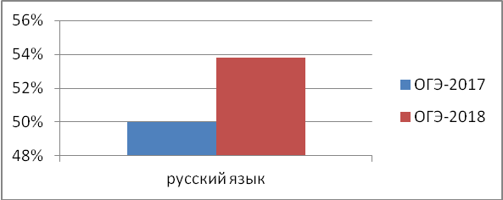
Анализ данных диаграммы позволяет сделать вывод о том, что в текущем учебном году результаты экзамена по русскому языку выше, чем в предыдущем (на 3,8%).
Результаты экзамена по математике
№ п/п | ФИ | Балл за 1й бланк | Балл за 2й бланк | ИТОГО | ОЦЕНКА
 | Белевитин В. | 16 | 0 | 16 | 4
 | Воеводкин Д. | 12 | 0 | 12 | 3
 | Жданов В. | 19 | 3 | 22 | 5
 | Иванова А. | 12 | 0 | 12 | 3
 | Ищанов А. | 14 | 0 | 14 | 3
 | Манукян И. | 17 | 3 | 20 | 4
 | Некрасова О. | 14 | 0 | 14 | 3
 | Понятова Д. | 19 | 2 | 21 | 4
 | Ситникова Д. | 15 | 0 | 15 | 4
 | Ситькова В. | 13 | 0 | 13 | 3
 | Титов П. | 14 | 0 | 14 | 3
 | Часовских Д. | 20 | 5 | 25 | 5
 | Шингарев А. | 18 | 0 | 18 | 4
Таблица №3
Всего  уч-ся | Кол-во уч-ся, выполнивших работу | «2» | «3» | «4» | «5» | УО % | КЗ  % | СБ  балл | Ср отметка | ФИО учителя
13 | 13 | - | 6 | 5 | 2 | 100 | 53,8 | 16,6 | 3,7 | Науменко Ю. А.
Таблица №4
Итоги года |  |  | экзамен |  |  | Итоговая оценка |  |  | Подтвердили отметки | Повысили | Понизили  Понизили
«5» | «4» | «3» | «5» | «4» | «3» | «5» | «4» | «3» | Подтвердили отметки | Повысили | Понизили  Понизили
3 | 6 | 4 | 2 | 5 | 6 | 3 | 6 | 4 | 10  77% | - | 3  33%

Анализируя данные таблицы № 4, можно сделать вывод о том, что 77% выпускников подтвердили годовую оценку. Количество выпускников, понизивших годовую
оценку в сравнении с экзаменационной -3 человека.

Сравнительный анализ качества сдачи ОГЭ-2018 по математике с ОГЭ – 2017
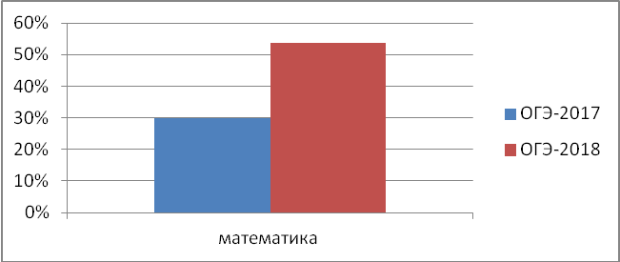
Как видим, качество знаний по математике увеличилось на 13,8%. Это очень хороший результат, что свидетельствует о том, что в школе выстроена четкая плановая работа по подготовке обучающихся 9-х классов к ОГЭ по математике. Одной из задач, поставленных школой в 2017-2018 учебном году, была задача по усилению контроля над качеством преподавания математики.
Анализ результатов экзаменов по русскому языку и математике позволяет сделать вывод о том, что в 2017-2018 году результаты ОГЭ по данным предметам достаточно хорошие. В школе, в целом, отработана система подготовки учащихся к государственной итоговой аттестации.
Помимо двух обязательных предметов выпускники сдавали 2 экзамена по выбору. Результаты экзаменов представлены в таблице № 5.
Рекомендовано:
- проанализировать результаты проведения экзамена по математике и русскому языку на заседаниях методических объединений и принять меры по повышению качества преподавания;
– в системе вести подготовку обучающихся к участию к сдаче экзаменов, особое внимание обратить на отработку тем и разделов программы, вопросы и задания которых вызывают затруднения обучающихся;
– на всех этапах урока, уроках-практикумах и уроках контроля знаний и умений обучающихся применять задания экзаменационных работ в формате ОГЭ.
Результаты экзамена по выбору
Таблица №5
Предмет | Всего  уч-ся | Кол-во уч-ся, выполнивших работу | «2» | «3» | «4» | «5» | УО % | КЗ  % | СБ  балл | Ср отметка | ФИО учителя
Обществознание | 13 | 10 | - | 3 | 6 | 1 | 100 | 70 | 28 | 3,8 | Роньжин А. А.
География | 13 | 9 | - | - | 5 | 4 | 100 | 100 | 26 | 4,4 | Шилина О. Н.
Биология | 13 | 4 | - | 2 | 2 | - | 100 | 50 | 23,5 | 3,5 | Киселёва Т. И.
Физика | 13 | 2 | - | - | 2 | - | 100 | 100 | 27,5 | 4 | Тян Г. Б.
Информатика и ИКТ | 13 | 1 | - | - | 1 | - | 100 | 100 | 14 | 4 | Утегенова Н. К.

Результаты экзамена по обществознанию
№ п/п | ФИ | Балл за 1й бланк | Балл за 2й бланк | Итого балл | Оценка
 | Белевитин | 21 | 12 | 33 | 4
 | Воеводкин | 19 | 6 | 25 | 4
 | Иванова | 18 | 10 | 28 | 4
 | Ищанов | 18 | 2 | 20 | 3
 | Манукян | 22 | 10 | 32 | 4
 | Некрасова | 19 | 5 | 24 | 3
 | Понятова | 20 | 12 | 32 | 4
 | Ситникова | 20 | 8 | 28 | 4
 | Ситькова | 24 | 11 | 35 | 5
 | Титов | 18 | 5 | 23 | 3
Таблица №6
Сдавали ОГЭ | Итоги года |  |  | экзамен |  |  | Итоговая оценка |  |  | Подтвердили отметки | Повысили | Понизили  Понизили
Сдавали ОГЭ | «5» | «4» | «3» | «5» | «4» | «3» | «5» | «4» | «3» | Подтвердили отметки | Повысили | Понизили  Понизили
10 | - | 5 | 5 | 1 | 6 | 3 | 1 | 6 | 3 | 7  70% | 3  30% | -

Из таблицы №6 видно, что расхождение экзаменационных отметок со школьными составило 30%, причем это повышение. Это говорит о том, что учитель обществознания Роньжин А.А. достаточно занимался с выпускниками подготовкой к выпускному экзамену.
Сравнительный анализ качества сдачи ОГЭ-2018 по обществознанию с ОГЭ – 2017
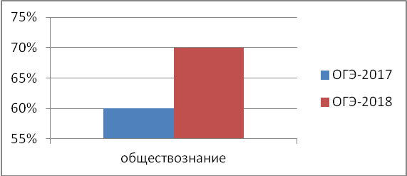
Анализ данных диаграммы позволяет сделать вывод о том, что в текущем учебном году результаты экзамена по обществознанию выше, чем в предыдущем (на 10%).

Результаты экзамена по биологии
 | ФИ | Балл за 1й бланк | Балл за 2й бланк | Итого балл | Оценка
 | Манукян И. | 21 | 6 | 27 | 4
 | Некрасова О. | 18 | 2 | 20 | 3
 | Понятова Д. | 24 | 5 | 29 | 4
 | Шингарев А. | 15 | 3 | 18 | 3

Таблица №7
Сдавали ОГЭ | Итоги года |  |  | экзамен |  |  | Итоговая оценка |  |  | Подтвердили отметки | Повысили | Понизили  Понизили
Сдавали ОГЭ | «5» | «4» | «3» | «5» | «4» | «3» | «5» | «4» | «3» | Подтвердили отметки | Повысили | Понизили  Понизили
4 | 1 | 2 | 3 | - | 2 | 2 | - | 2 | 2 | 4 | - | -

Из таблицы №7 видно, что обучающиеся подтвердили школьные отметки на 100%. Это говорит о том, что учитель биологии занимался с выпускниками подготовкой к выпускному экзамену на хорошем уровне.
Сравнительный анализ качества сдачи ОГЭ-2018 по биологии с ОГЭ – 2017
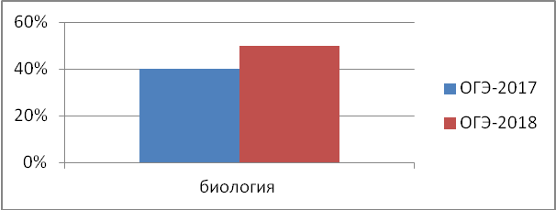
Анализ данных диаграммы позволяет сделать вывод о том, что в текущем учебном году результаты экзамена по обществознанию выше, чем в предыдущем (на 10%).
Результаты экзамена по географии
№ п/п | ФИ | Балл за 1й бланк | Балл за 2й бланк | Итого балл | Оценка
 | Воеводкин | 22 | 3 | 25 | 4
 | Жданов | 25 | 5 | 30 | 5
 | Иванова | 19 | 4 | 23 | 4
 | Ищанов | 22 | 2 | 24 | 4
 | Ситникова | 22 | 5 | 27 | 5
 | Ситькова | 21 | 4 | 25 | 4
 | Титов П. | 19 | 3 | 22 | 4
 | Часовских | 26 | 4 | 30 | 5
 | Шингарев | 23 | 5 | 28 | 5

Таблица №8
Сдавали ОГЭ | Итоги года |  |  | экзамен |  |  | Итоговая оценка |  |  | Подтвердили отметки | Повысили | Понизили  Понизили
Сдавали ОГЭ | «5» | «4» | «3» | «5» | «4» | «3» | «5» | «4» | «3» | Подтвердили отметки | Повысили | Понизили  Понизили
9 | - | 3 | 6 | 4 | 5 | - | 2 | 7 | - | 1  11% | 8  89% | -
Из таблицы №8 видно, что только 1 из 9 обучающихся подтвердили школьные отметки, а остальные повысили. Это говорит о том, что учитель географии занимался с выпускниками подготовкой к выпускному экзамену на высоком уровне и, что годовые отметки занижены учителем.
Сравнительный анализ качества сдачи ОГЭ-2018 с ОГЭ – 2016 по географии
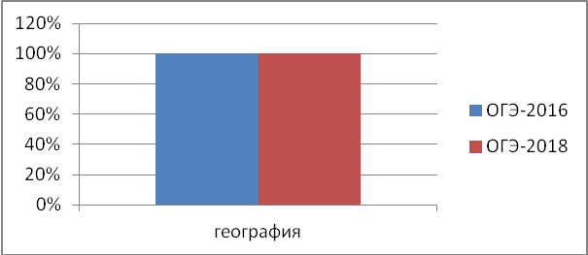
Экзамен по выбору по географии в прошлом 2016-2017 учебном году обучающиеся 9 класса не сдавали. Анализ данных диаграммы позволяет сделать вывод о том, что в 2017-2018 учебном году результаты экзамена остаются на прежнем уровне.
Результаты экзамена по физике
№ п/п | ФИ | Балл за 1й бланк | Балл за 2й бланк | Итого балл | Оценка | Подтвердили оценки
 | Жданов | 21 | 7 | 28 | 4 | 2
 | Часовских | 21 | 6 | 27 | 4 | 2

Сравнительный анализ качества сдачи ОГЭ-2018 с ОГЭ – 2016 по физике
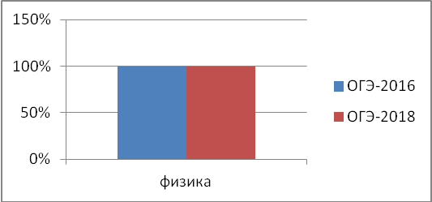
Экзамен по выбору по физике в прошлом 2016-2017 учебном году обучающиеся 9 класса не сдавали. Анализ данных диаграммы позволяет сделать вывод о том, что в 2017-2018 учебном году результаты экзамена остаются на высоком уровне.
Результаты экзамена по информатике и ИКТ
Экзамен по выбору по информатике и ИКТ в 2017-2018 учебном году впервые в школе сдавал 1 обучающийся 9 класса. Экзамен не подтвердил годовую отметку .
№ п/п | ФИ | Балл за 1й бланк | Балл за 2й бланк | Итого балл | Оценка
 | Белевитин | 14 | 0 | 14 | 4

Сдавали ОГЭ | Итоги года |  |  | экзамен |  |  | Итоговая оценка |  |  | Подтвердили отметки | Повысили | Понизили  Понизили
Сдавали ОГЭ | «5» | «4» | «3» | «5» | «4» | «3» | «5» | «4» | «3» | Подтвердили отметки | Повысили | Понизили  Понизили
1 | 1 | - | - | - | 1 | - | 1 | - | - | - | - | 1

Анализируя результаты экзаменов по выбору, можно сделать вывод, что высокие показатели качества знаний показывают, что базовая подготовка, составляющая основу общего образования, у учащихся, принимавших участие в итоговой аттестации, сформирована. Успеваемость выпускников 9 класса по предметам по выбору составила 50-100 %, качественно освоили общеобразовательную программу большая часть выпускников.
Сравнительный анализ качества сдачи ОГЭ-2018 с уровнем муниципалитета и региона
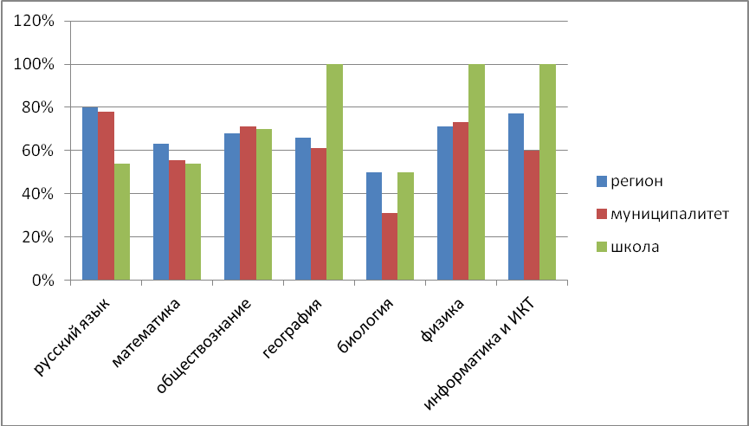

Уровень качества сдачи ОГЭ находится ниже уровня сдачи по муниципалитету и региону по русскому (на 24% и 26% соответственно) и математике (на 1,5% и 9% соответственно).
Сравнительный анализ среднего балла сдачи ОГЭ-2018 с уровнем региона

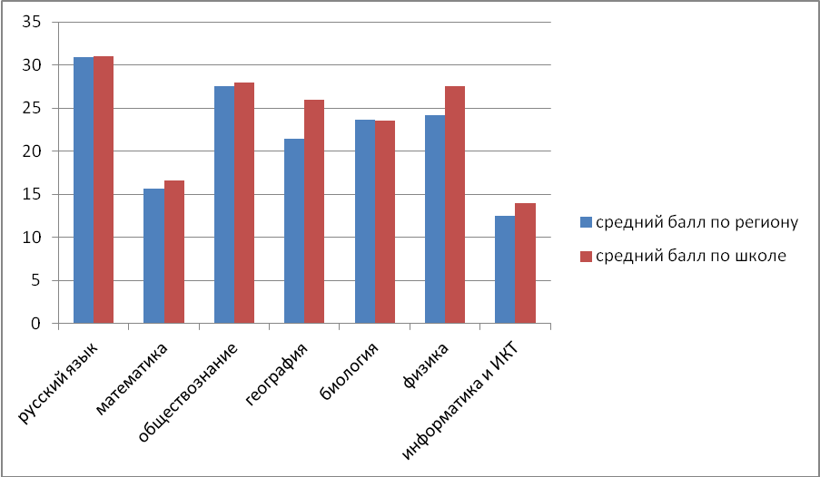
Наблюдается рост среднего балла по всем предметам (кроме незначительного отставания по биологии на 0,2 балла). Это может быть объяснено усилением контроля за подготовкой учащихся к ОГЭ, совершенствованием системы подготовки к экзаменам.
Большинство выпускников либо подтвердили, либо повысили свои годовые отметки по обязательным предметами и предметам по выбору.
Наиболее популярными учебными предметами по выбору выпускников 9 класса являются обществознание, география. Их сдавало 77 % выпускников.
Качественная успеваемость по итогам экзамена на достаточном уровне. По итогам государственной итоговой аттестации в формате ОГЭ отметим, что в целом государственная итоговая аттестация учащихся 9-х классов в 2017 - 2018 учебном году прошла успешно. Случаев нарушений установленного порядка экзаменов не было.

3.3. Результаты ЕГЭ
В 2018 г. в 11 классе обучалось 5 учащихся.
На основании приказа по школе № 57/1 от 24.05.2018 г. «О допуске учащихся 9-х, 11-х
классов к государственной (итоговой) аттестации в 2018 году» все учащиеся были допущены к государственной итоговой аттестации.
В 2018 году государственную итоговую аттестацию проходили 5 выпускников 11–ого класса. Все учащиеся были допущены к итоговой аттестации и сдавали два обязательных экзамена: по русскому языку и математике.
МОНИТОРИНГ ВЫБОРА ПРЕДМЕТОВ для сдачи ЕГЭ
Предмет | Количество учащихся
Предмет | 2017 год |  | 2018 год
Количество выпускников | 7 |  | 5
Русский язык | 7 | 100% | 5 | 100%
Математика профильный | 6 | 86% | 5 | 100%
Математика базовый | 3 | 43% | 1 | 20%
Физика | 4 | 57% | 3 | 60%
Биология | 1 | 14% | 1 | 20%
Химия | - | - | 1 | 20%
Обществознание | 1 | 14% | 1 | 20%

Результаты экзаменов в 2017 -2018 г.
№ п/п | ФИ | Русский язык | Математика  (профиль, база)
 | Дроздов Дмитрий | 96 | 76
 | Лосева Анастасия | 91 | 70
 | Погодаев Владимир | 80 | 68
 | Пришедько Артём | 78 | 56
 | Тютина Александра | 56 | 39/14
 | средний балл | 80,2 | 61,8/ 14

Средний тестовый балл единого государственного экзамена по русскому языку по школе —80,2 (ЕГЭ -2017 - 76,4) по сравнению с прошлым годом повысился на 3,8 баллов. Наивысший балл получил Дроздов Дмитрий.
Результаты экзамена показывают целенаправленную работу учителя русского языка и литературы Харьковой Э. П.по повышению качества образования. В течение года систематически проводились репетиционные экзамены, дополнительные занятия, поддерживалась связь с родителями. Учитель так продумывал содержание урока, что он содержал материал по всем разделам русского языка и предполагал работу над совершенствованием всех видов речевой деятельности.
Средний тестовый балл единого государственного экзамена по математике (профильный уровень) по школе составил 61,8 (ЕГЭ -2017 - 66,7), по сравнению с прошлым годом понизился на 4,9. Следует отметить низкий уровень совместной работы администрации школы и учителя математики Погодаевой В. Н. по предупреждению неуспеваемости в классе. На начало учебного года в группу «риск» входило двое обучающихся. Учителем были составлены индивидуальные маршруты, обучающиеся еженедельно посещали школу «Пифагор». К концу первого полугодия по результатам муниципального и регионального мониторинга Пришедько Артем вышел из группы «риск». Обучающаяся Тютина А. занималась с большим трудом, на профильном уровне набрала минимальный балл по школе - 39.
Сравнительные данные результатов ЕГЭ за 3 года

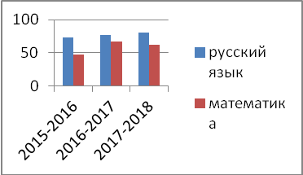

Предмет | 2015-2016 | 2016-2017 | 2017-2018
Русский язык | 73,6 | 76,4 | 80,2
Математика | 46,8 | 66,7 | 61,8

В таблице заметна устойчивая тенденция роста среднего балла по русскому языку. Это можно объяснить достаточным качеством подготовки выпускников к государственной итоговой аттестации в форме ЕГЭ. Средний балл по математике в 2017-2018 учебном году понизился, что указывает на недоработку как учителя Погодаевой В. Н. и администрации школы.
В связи с этим следует продолжить работу по информированию учителей, учащихся и их родителей об общих принципах построения экзаменационной работы, об особенностях ее оценивания, о существующих проблем в подготовке проблемах выпускников школы.

№ п/п | ФИ | Обществознание | Физика | Биология | Химия
 | Дроздов Дмитрий |  | 74-5
 | Лосева Анастасия |  | 61-4
 | Погодаев Владимир |  | 59-4
 | Пришедько Артём |  |  | 64-4 | 44-3
 | Тютина Александра | 22
 | средний балл | НЕ СДАЛА | 64,7 | 64 | 44

В целом, по результатам сдачи ЕГЭ в МБОУ «Николаевская СОШ» были показаны следующие минимальные и максимальные результаты по предметам:
Предметы для сдачи ЕГЭ | Учитель | Миним. балл  (Рособрнадзор) | Миним.  балл по  школе | Макс  балл по  школе | Средний балл  по  школе | Средний балл  по  округу | Средний балл  по  области
Русский язык | Харьковая Э. П. | 36 | 56 | 96 | 80,2 | 81,2 | 75
Математика профильный | Погодаева В. Н. | 27 | 39 | 76 | 61,8 | 64 | 58
Математика базовая |  | 7 | - | 14-4 | 4 | 4,6 | 4,6
Физика | Тян Г. Б. | 36 | 59 | 74 | 64,7 | 61,4 | 58
Биология | Киселёва Т. И. | 36 | - | 64 | 64 | 61,4 | 59
Химия | Бобылева Т. И. | 36 | - | 44 | 44 | 62,5 | 60
Обществознание | Роньжин А. А. | 42 | 22!!!! | - | 22 | 68,9 | 64

- Результаты экзаменов в форме и по материалам ЕГЭ:

Результаты ЕГЭ за 3 года
Предмет | 2015-2016 |  |  |  | 2016-2017 |  |  |  | 2017-2018
Предмет | Кол-во уч-ся | Сред. балл по школе | Сред. балл по  округу | Сред. балл по об ласти | Кол-во уч-ся | Сред. балл по школе | Сред. балл по  округу | Сред. балл по области | Кол-во уч-ся | Сред. балл по школе | Сред. балл по  округу | Сред. балл по области
Русский язык | 5 | 73,6 | 79,4 | 73 | 7 | 76,4 | 78,7 | 74 | 5 | 80,2 | 81,2 | 75 | -1
Математика профильный | 5 | 46,8 | 61,8 | 56 | 6 | 66,7 | 65,6 | 58 | 5 | 61,8 | 64 | 58 | -0,8
Математика база | 1 | 16 | 4,5 | 4,5 | 3 | 17-5 | 4,42 | 4,5 | 1 | 4 | 4,6 | 4,6 | -0,6
Физика | 1 | 65 | 57,6 | 52 | 4 | 65 | 66,6 | 58 | 3 | 64,7 | 61,4 | 58 | +3,3
Биология | - | - | - | - | 1 | 57 | - | - | 1 | 64 | 61,4 | 59 | +2,6
Химия | Не сдавали |  |  |  | Не сдавали |  |  |  | 1 | 44 | 62,5 | 60 | -18,5
Обществознание | 4 | 59,5 | 67,2 | 62 | 1 | 55 | 66,1 | 62 | 1 | 22!!! | 68,9 | 64

Мониторинг среднего балла ЕГЭ по школе
В 2018 году наблюдается понижение среднего балла результатов ЕГЭ по обществознанию (Тютина А. не преодолела минимального порога). Вместе с тем, в текущем году отмечается повышение среднего балла ЕГЭ по русскому языку (на 3,8 балла), повышение по биологии (на 7 баллов). А так же наблюдается снижение результатов ЕГЭ по физике (на 0,3 баллов), понижение по математике профильного уровня (на 4,9 балла),
Средний тестовый балл ЕГЭ в 2018 году уменьшился на 5,5 баллов. (общий средний балл по школе - 2018 г. – 48,7 баллов, 2017 год – 54,2).
Мониторинг высокобалльных результатов ЕГЭ
Мониторинг высокобалльных результатов ЕГЭ
Предмет | 2016 |  |  |  | 2017 |  |  |  | 2018
Предмет | 70-79 | 80-89 | 90-94 | 95-100 | 70-79 | 80-89 | 90-94 | 95-100 | 70-79 | 80-89 | 90-94 | 95-100
Русский язык | - | 1 | 1 | - | 2 | 2 | 1 | - | 1 | 1 | 1 | 1
Математика профильный | - | - | - | - | 2 | 1 | - | - | 2 | - | - | -
Физика | - | - | - | - | - | - | - | - | 1 | - | - | -
Биология | - | - | - | - | - | - | - | - | - | - | - | -
Химия | - | - | - | - | - | - | - | - | - | - | - | -
Обществознан | - | - | - | - | - | - | - | - | - | - | - | -

Результаты ЕГЭ претендентов на получение золотой медали «За особые успехи в учении»
Претендент на получение золотой медали «За особые успехи в учении» и аттестата особого образца преодолел порог успешности по всем предметам, выбранными для сдачи ЕГЭ.
ФИО обучающегося | Русский язык | Математика (Профильный уровень) | Физика
Дроздов Дмитрий | 96 | 76 | 74

4.Востребованность выпускников
4.1.Сведения о поступлении выпускников в ссузы

В течение 2018 г. окончили школу и получили аттестаты об основном общем образовании 13 учащихся. Все выпускники продолжили обучение в средне- специальных и профессиональных учебных заведениях.
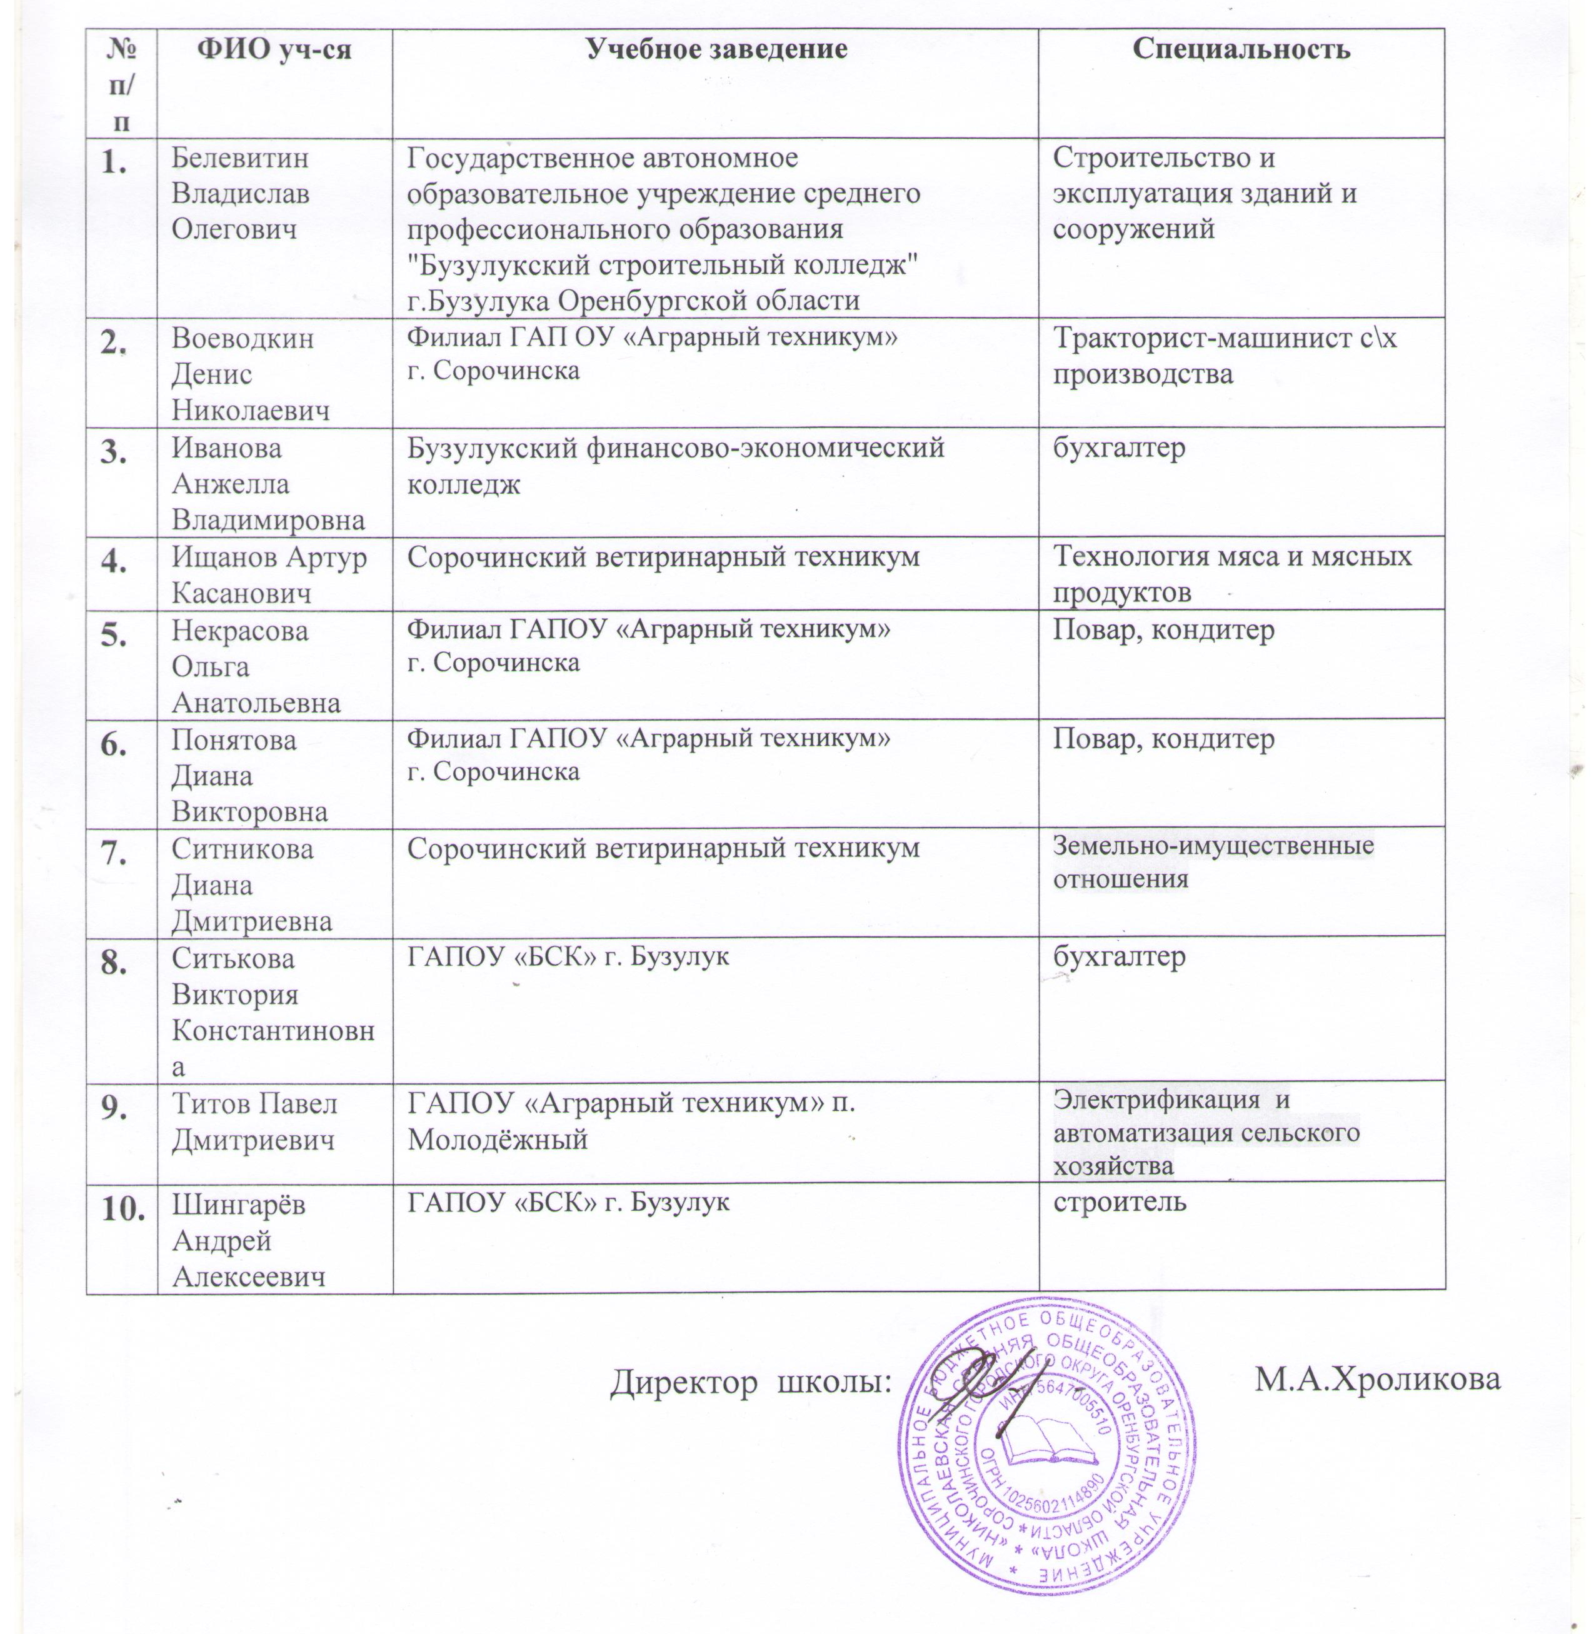
4.2.Сведения о поступлении выпускников в ВУЗы и ссузы

В течение 2018 г. окончили школу и получили аттестаты о среднем общем образовании 5 учащихся. Все выпускники продолжили обучение в высших учебных, средне-специальных и профессиональных учебных заведениях.
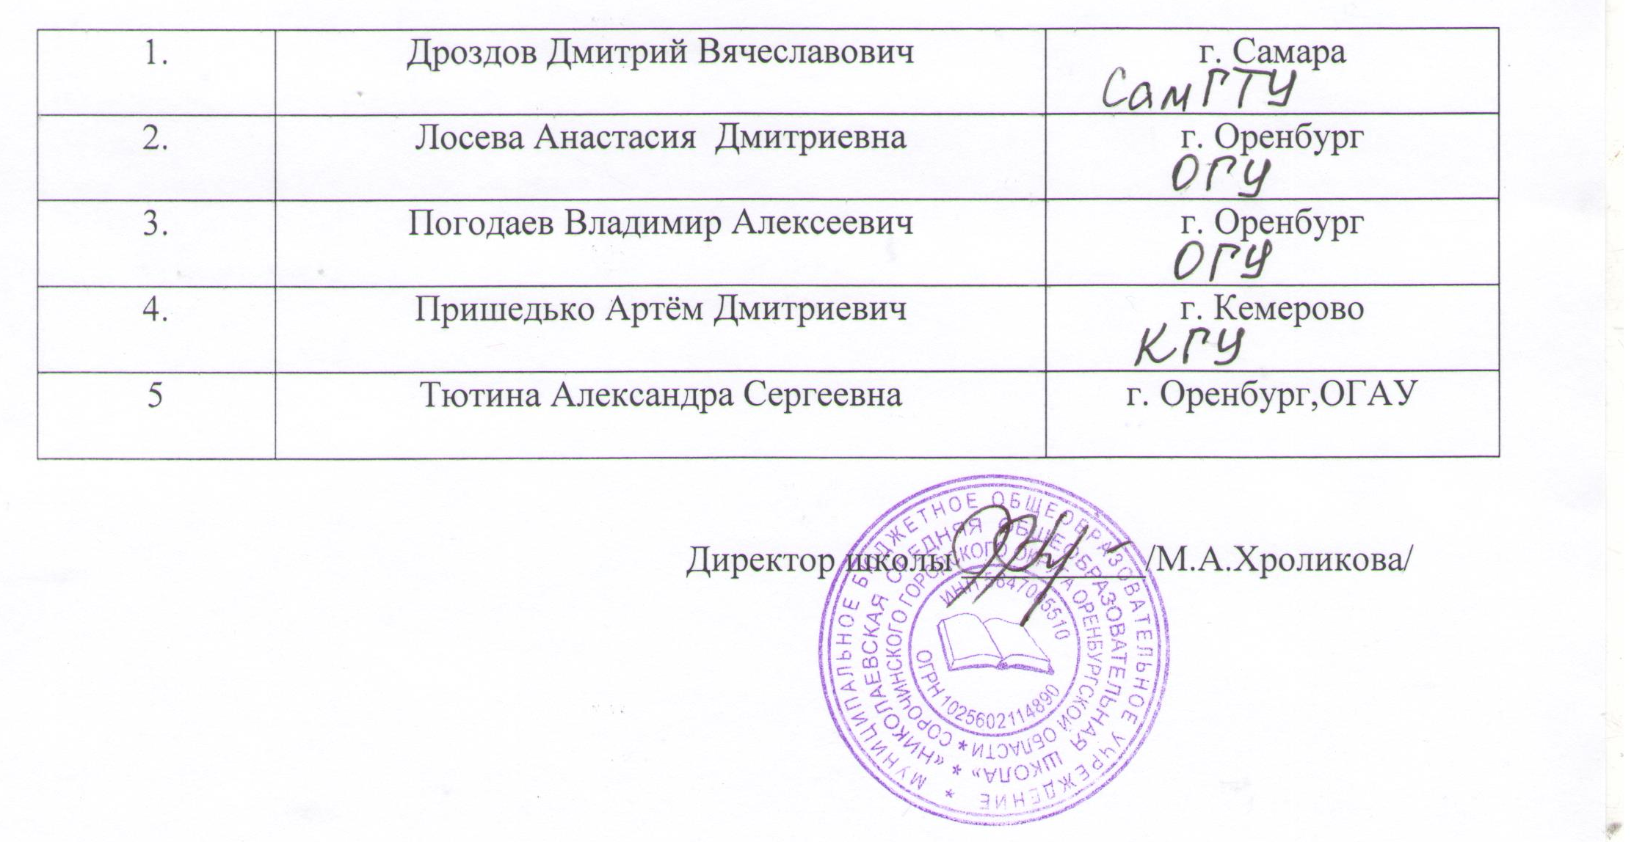
5.Внутренняя система оценки качества образования
5.1.Локальный акт, регламентирующий внутреннюю оценку качества образования
Нормативно-правовое основание:
Статья 32 «Компетенция и ответственность образовательного учреждения» пункт 2, подпункт 24: «К компетенции образовательного учреждения относится обеспечение функционирования системы внутреннего мониторинга качества образования в образовательном учреждении».
В школе действуют положения «О внутришкольной системе оценки качества образования», «О мониторинге качества образования».

5.2.Результаты оценки качества образования.

В школе действует следующая система оценки качества образования:
- анализ результатов входной диагностики
В сентябре 2018 г. проводились входные контрольные работы, результаты входных контрольных работ :
Предмет | Класс | Успеваемость | Качество | Учитель
Русский язык | 2 | 100% | 65 | Дроздова Л. Н.
Математика | 2 | 100% | 67 | Дроздова Л. Н.
Русский язык | 3 | 94% | 56 | Дроздова Н.М.
Математика | 3 | 100% | 56 | Дроздова Н.М.
Русский язык | 4 | 100% | 64 | Одинцова Н.А.
Математика | 4 | 91% | 73 | Одинцова Н.А.
Русский язык | 5 | 90% | 70 | Таужанова А. Ж.
Математика | 5 | 100 % | 89 | Дроздова Л. Н.
Русский язык | 6 | 100% | 30 | Мосунова Е. А.
Математика | 6 | 100% | 58 | Дроздова Л. Н.
Русский язык | 7 | 100% | 43 | Таужанова А. Ж.
Математика | 7 | 100% | 50 | Утегенова Н.К.
Русский язык | 8 | 100 % | 45 | Мосунова Е. А.
Математика | 8 | 90 % | 33 | Погодаева В. Н
Русский язык | 9 | 91% | 18 | Мосунова Е. А.
Математика | 9 | 64% | 35 | Погодаева В. Н
Русский язык | 10 | 100% | 50 | Таужанова А. Ж.
Математика | 10 | 100% | 100 | Погодаева В. Н

На основе проведенного анализа низкий результат показали учащиеся 8, 9 класса, по русскому языку в 9 классе получив 9% неудовлетворительных оценок, по русскому языку в 8 классе 10% и математике в 9 классе 36% неудовлетворительных оценок.

В декабре 2018 г. проводились контрольные работы по итогам первого полугодия, результаты контрольных работ :
Предмет | Класс | Успеваемость | Качество | Учитель
Русский язык | 2 | 94% | 56 | Дроздова Л. Н.
Математика | 2 | 94% | 50 | Дроздова Л. Н.
Русский язык | 3 | 100% | 65 | Дроздова Н.М.
Математика | 3 | 100% | 75 | Дроздова Н.М.
Русский язык | 4 | 78% | 44 | Одинцова Н.А.
Математика | 4 | 100% | 73 | Одинцова Н.А.
Русский язык | 5 | 100% | 80 | Таужанова А. Ж.
Математика | 5 | 100 % | 60 | Дроздова Л. Н.
Русский язык | 7 | 100% | 50 | Мосунова Е. А.
Математика | 7 | 100% | 67 | Дроздова Л. Н.
Русский язык | 8 | 100 % | 45 | Таужанова А. Ж.
Математика | 8 | 100% | 45 | Утегенова Н.К.
Русский язык | 9 | 100% | 50 | Мосунова Е. А.
Математика | 9 | 100% | 44 | Погодаева В. Н
Русский язык | 10 | 100% | 75 | Мосунова Е. А.
Математика | 10 | 100% | 100 | Погодаева В. Н
ОБЖ | 6 | 100% | 50 | Роньжин А. А.
Биология | 7 | 86% | 43 | Хроликова М.А.
Немецкий язык | 5 | 100% | 56 | Часовских И. С.
Немецкий язык | 7 | 100% | 50 | Часовских И. С.
История | 5 | 75% | 50 | Роньжин А. А.
Литература | 6 | 100% | 58 | Мосунова Е.А.
Физика | 8 | 100% | 36 | Утегенова Н. К.
Физика | 10 | 100% | 75 | Тян Г. Б.

По итогам 2018 г. все обучающиеся школы успешно усвоили учебный материал по предметам учебного плана. Успеваемость -100%, качество – 45 %

- анализ участия и результатов предметных олимпиад, конференций
В 2018 г. учащиеся школы принимали участие в школьном и муниципальном этапе Всероссийской олимпиады школьников.

5.3.Результаты анкетирования родителей о качестве предоставляемых образовательных услуг

В конце года с родителями проведено анкетирование. В анкетировании принимали участие 65 родителей учащихся школы. Анкета «Качество работы образовательной организации, в которой учится Ваш ребенок (дети)».

№ п/п | Вопрос | Варианты ответов
№ п/п | Вопрос | неудов. | плохо | удовл. | хор. | отл.
1 | Открытость и доступность информации, размещенной на официальном сайте | 0 | 2 | 22 | 25 | 16
2 | Наличие сведений о педагогических работниках организации | 0 | 1 | 17 | 37 | 10
3 | Доступность взаимодействия с получателями образовательных услуг по телефону, электронной почте. | 1 | 3 | 16 | 29 | 16
4 | Доступность сведений о ходе рассмотрения обращений граждан, поступивших в организацию | 0 | 1 | 25 | 21 | 18
5 | Комфортность условий, в которых осуществляется образовательная деятельность | 0 | 2 | 19 | 27 | 17
6 | Наличие необходимых условий для охраны и укрепления здоровья, организации питания обучающихся. | 2 | 2 | 18 | 29 | 14
7 | Условия для индивидуальной работы с обучающимися. | 0 | 7 | 18 | 22 | 18
8 | Наличие дополнительных образовательных программ. | 1 | 3 | 23 | 21 | 17
9 | Наличие возможности развития творческих способностей и интересов обучающихся, включая их участие | 1 | 1 | 38 | 10 | 16
10 | Наличие условий организации обучения и воспитания обучающихся с ограниченными возможностями здоровья | 0 | 0 | 10 | 28 | 27
11 | Доброжелательность, вежливость, компетентность работников. | 0 | 2 | 6 | 26 | 31
12 | Общее удовлетворение качеством образовательной деятельности организации. | 0 | 3 | 10 | 24 | 28
13 | Удовлетворение качеством предоставляемых образовательных услуг. | 0 | 0 | 10 | 29 | 26

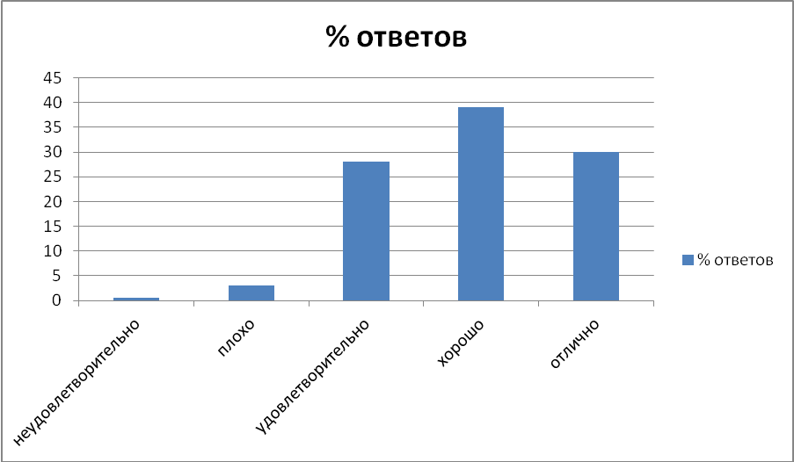

6.Система управления организации
6.1.Наименование и функции органов управления (директор, педагогический совет, управляющий совет, общее собрание работников).

Управление в школе осуществляется в соответствии с действующим законодательством Российской Федерации и Уставом.
Согласно пункту 5.1. Устава школы единоличным исполнительным органом является директор, к компетенции которого относится осуществление текущего руководства ее деятельности.
- организация осуществления в соответствии с требованиями нормативных правовых актов образовательной и иной деятельности Учреждения;
- организация обеспечения прав участников образовательного процесса в Учреждении;
- организация разработки и принятие локальных нормативных актов, индивидуальных распорядительных актов;
- организация и контроль работы административно-управленческого аппарата;
- установление штатного расписания; прием на работу работников, заключение и расторжение с ними трудовых договоров, распределение должностных обязанностей, создание условий и организация дополнительного профессионального образования работников;
Согласно пункту 5.3. Устава школы в Учреждении формируются коллегиальные органы управления: общее собрание членов трудового коллектива, педагогический совет, управляющий совет. На основании Устава разработаны и приняты локальные акты регламентирующие деятельность коллегиальных органов управления: положения «О педагогическом совете», принятом на педагогическом совете протокол № 1 от 29 августа 2014 г. и утвержденный приказом директора № 32 от 29 августа 2014 г., «Об общем собрании работников», принятом на педагогическом совете протокол № 1 от 17 августа 2015 г. и утвержденный приказом директора № 32 от 29 августа 2014 г.
К компетенции педагогического совета Учреждения относится:
- реализация государственной политики по вопросам образования;
- совершенствование организации образовательного процесса;
- разработка и утверждение образовательных программ;
- принятие решений о ведении платной образовательной деятельности по конкретным образовательным программам;
-определение основных направлений развития Учреждения, повышения качества и эффективности образовательного процесса;
- принятие решений о создании спецкурсов, факультативов, кружков и др.,
- определение сменности занятий по классам;
- принятие решений о требованиях к одежде обучающихся;
- принятие решения об отчислении обучающегося в соответствии с законодательством;
- принятие решений о переводе из класса в класс, о допуске к ГИА обучающихся, о награждении обучающихся;
- вовлечение родителей (законных представителей) в образовательный процесс.
К компетенции общего собрания членов трудового коллектива Учреждения относится:
- определяет основные направления деятельности Учреждения, перспективы ее развития;
- принимает коллективный договор, правила внутреннего трудового распорядка Учреждения;
- принимает локальные акты, регулирующие трудовые отношения с работниками Учреждения, включая инструкции по охране труда, положение о комиссии по охране труда;
- дает свои рекомендации по плану финансово-хозяйственной деятельности Учреждения, заслушивает отчет Директора о его исполнении;
- принимает положение о социальной поддержке работников Учреждения и решения о социальной поддержке работников Учреждения;
- определяет критерии и показатели эффективности деятельности работников, входящих в положение об оплате труда и стимулировании работников;
- избирает представителей работников в органы и комиссии Учреждения;
- рассматривает иные вопросы деятельности Учреждения, принятые Общим собранием к своему рассмотрению либо вынесенные на его рассмотрение директором Учреждения.
Положение «Об управляющем совете» принятое на педагогическом совете протокол № 12 от 26 августа 2016 г. и утвержденное приказом директора № 57/11 от 31 августа 2016 г.
Управляющий Совет - это коллегиальный, представительный орган управления Учреждения.
В состав управляющего совета входят: директор школы, представители родителей (законных представителей) обучающихся, представители педагогических работников учреждения, представители обслуживающего и вспомогательного персонала учреждения, представители обучающихся второй ступеней общего образования, представители учредителя, попечители, иные граждане, заинтересованные в развитии Учреждения. Формирование состава Управляющего Совета осуществляется за счет процедур выборов, делегирования, назначения, кооптации и вхождения по должности. Состав управляющего совета избирается сроком на 3 года.
6.2.Сведения о методических объединениях, органах школьного самоуправления.

В школе работают методические объединения учителей- предметников на основании положения «О методическом объединении учителей- предметников» , принятом на педагогическом совете протокол № 1 от 30 августа 2016 г. и утвержденным приказом директора № 56/2 от 30 августа 2016 г.
В школе работают четыре объединения:
МО учителей начальных классов - руководитель Слепец Н. И., учитель начальных классов;
МО учителей гуманитарных дисциплин- руководитель Таужанова А.Ж., учитель русского языка и литературы;
МО учителей естественно-математических дисциплин – руководитель Шилина О. Н., учитель географии;
МО классных руководителей - руководитель Дроздова Л.Н., классный руководитель 2 класса;
В школе действует ученический совет на основании «Положения о Совете обучающихся» принятом на педагогическом совете протокол № 1 от 31 августа 2017 г. и утвержденным приказом директора № 94/11 от 31 августа 2017 г.

6.3.Схема взаимодействия органов управления, самоуправления, методических объединений с работниками и родителями учащихся

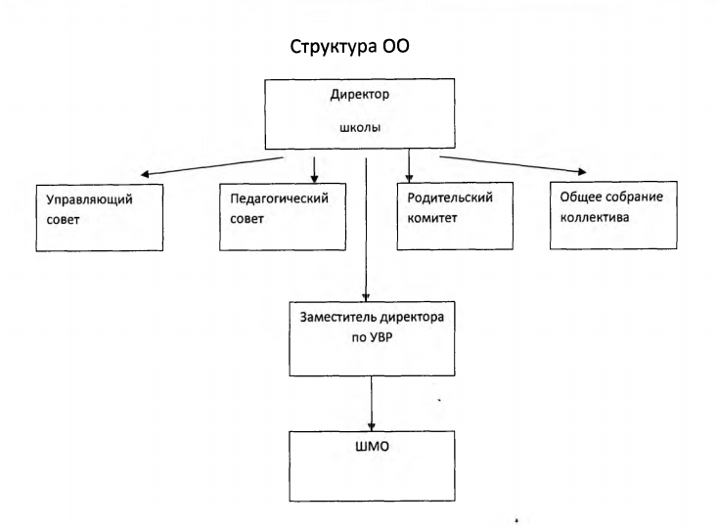

7.Кадровое обеспечение
Сведения о численности педагогических и руководящих работников в образовательных учреждениях Сорочинского городского округа 2019год
№ п/п | Название ОО | Всего пед. и рук. работников | Руководящих кадров | Педагогических работников | Учителей
 |  |  |  |  | Всего | Начальных классов | Средних и старших классов
1 | МБОУ «Николаевская СОШ» | 18 | 3 | 15 | 16 | 4 | 12

Сведения о стаже учителей в образовательных учреждениях Сорочинского городского округа 2019 год
№ п/п | Название ОО | Всего учителей | Имеющих стаж работы до 3-х лет | Имеющих стаж работы с 3до 5 лет | Имеющих стаж работы от 5до 10 лет | Имеющих стаж работы от 10 до 20 лет | Имеющих стаж работы 20 и более лет | Работающих учителей пенсионного возраста
1 | МБОУ «Николаевская СОШ» | 16 | 1 | 1 | 0 | 5 | 9 | 2

Сведения о квалификации педагогических работников образовательных учреждений Сорочинского городского округа 2019 год
№ п/п | Название ОО | Всего пед. работников | Имеют высшую категорию | Имеют I категорию | Аттестованы на соответствие занимаемой д.олжности | Не имеют квалификационной категории | % педработников, имеющих квалификационные категории
1 | МБОУ «Николаевская СОШ» | 18 | 4 | 9 | 1 | 4 | 83

Сведения о квалификации учителей образовательных учреждений Сорочинского городского округа 2019 год
№ п/п | Название ОО | Всего учителей | Имеют высшую категорию | Имеют I категорию | Аттестованы на соответствие занимаемой должности | Не имеют квалификационной категории | % учителей, имеющих квалификационные категории
1 | МБОУ «Николаевская СОШ» | 16 | 4 | 9 | 1 | 2 | 88

Сведения об образовательном цензе учителей образовательных учреждений Сорочинского городского округа 2019 год.
№ п/п | Название ОО | Всего учителей | Имеют высшее педагогическое образование ( ВП) | Имеют высшее непедагогическое образование (ВНп) | Имеют среднее специальное образование (СП) | Имеют среднее образование
1 | МБОУ «Николаевская СОШ» | 16 | 13 | 0 | 3 | 0

Сведения о возрастном составе учителей в образовательных учреждениях Сорочинского городского округа 2019 год
№ п/п | Название ОО | Всего учителей | Из них |  | Распределение педагогов по возрасту
№ п/п | Название ОО | Всего учителей | Женщин | Мужчин | До 25 лет | От 25до 35 лет | От 35 до 45 лет | От 45 до55 лет | От 55 до 60 лет | Свыше 60 лет
1 | МБОУ «Николаевская СОШ» | 16 | 13 | 3 | 1 | 2 | 4 | 5 | 2 | 2

8.Учебно-методическое обеспечение
8.1.Оборудование и оснащение методического кабинета

Компьютер с выходом в интернет
Принтер
МФУ
8.2. Сведения об учебно-методических пособиях и учебно-методических комплектах

Перечень учебников, используемых в образовательном процессе
МБОУ «Николаевская СОШ» в 2018– 2019 учебном году.

НАЧАЛЬНОЕ ОБЩЕЕ ОБРАЗОВАНИЕ. ФГОС.
 | Номер в Федеральном перечне учебников  на 2017 – 2018 год | Номер в Федеральном перечне учебников  на 2013 – 2014 год
1 класс «Школа России»
- Горецкий В.Г., Кирюшкин В.А., Виноградская Л.А. и др. Азбука. В 2-х ч. – М.: Просвещение | 1.1.1.1.4.1
- Канакина В.П., Горецкий В.Г. Русский язык 1 класс. – М.: ОАО "Издательство" Просвещение" | 1.1.1.1.4.2
- Климанова Л. Ф., Горецкий В.Г., Голованова М.В. и др. Литературное чтение. В 2-х частях. 1 класс - ОАО "Издательство" Просвещение" | 1.1.1.2.5.1
- Моро М.И., Волкова С.И., Степанова С.В. Математика. В 2-х частях.1 класс - ОАО "Издательство" Просвещение" | 1.1.2.1.8.1
- Плешаков А.А. Окружающий мир. В 2-х частях. 1 класс - ОАО "Издательство" Просвещение" | 1.1.3.1.3.1
- Лутцева Е. А., Зуева Т. П. Технология. Учебник. 1 класс. – М.: Просвещение | 1.1.6.1.4.1
- Усачёва В.О., Школяр Л.В. Музыка. Учебник. 1 класс. – М.: Баласс
- Неменская Л. А. / Под редакцией Неменского Б. М. Изобразительное искусство. Ты изображаешь, украшаешь и строишь. 1 класс. – М.: Просвещение | 1.1.5.1.6.1
- Лях В.И. Физическая культура 1 – 4 кл. - ОАО "Издательство" Просвещение" | 1.1.7.1.3.1
2 класс «Школа России»
- Канакина В.П., Горецкий В.Г. Русский язык 2 класс. – М.: ОАО "Издательство" Просвещение" | 1.1.1.1.4.2
- Климанова Л. Ф., Горецкий В.Г., Голованова М.В. и др. Литературное чтение. В 2-х частях. 2 класс - ОАО "Издательство" Просвещение" | 1.1.1.2.5.1
- Моро М.И., Волкова С.И., Степанова С.В. Математика. В 2-х частях.2 класс - ОАО "Издательство" Просвещение" | 1.1.2.1.8.1
- Плешаков А.А. Окружающий мир. В 2-х частях. 2 класс - ОАО "Издательство" Просвещение" | 1.1.3.1.3.1
- Бим И.Л., Рыжова Л.И. Немецкий язык. 2 класс. В 2 ч. - М.: Просвещение | 1.1.1.3.9.1.
- Лутцева Е. А., Зуева Т. П. Технология. Учебник. 2 класс. – М.: Просвещение | 1.1.6.1.4.1
- Усачёва В.О., Школяр Л.В. Музыка. Учебник. 2 класс. – М.: Баласс
- Неменская Л. А. / Под редакцией Неменского Б. М. Изобразительное искусство. Ты изображаешь, украшаешь и строишь. 2 класс. – М.: Просвещение | 1.1.5.1.6.1
- Матвеева Н.В., Челак Е.Н., Конопатова Н.К., Панкратова Л.П., Нурова Н.А. Информатика: учебник для 2 класса: в 2 ч. - БИНОМ. Лаборатория знаний |  | 301
- В.И. Лях Физическая культура 1 – 4 класс. – М.: Просвещение | 1.1.7.1.3.1
3 класс «Гармония»
- Кубасова О. В. Учебник по литературному чтению для 3 класса. В 4 ч. |  | 136
- Соловейчик М. С., Кузьменко Н. С. Учебник русского языка «К тайнам нашего языка» для 3 класса. В 2 ч. |  | 85
Истомина Н. Б. Математика. Учебник для 3 класса. В двух частях. – Смоленск: Ассоциация ХХI век. |  | 299
- Бим И.Л., Рыжова Л.И., Фомичева Л.М. Немецкий язык. В 2-х ч. – М.: Просвещение | 1.1.1.3.9.2
- Поглазова О. Т., Ворожейкина Н. И., Шилин В. Д. Окружающий мир. Учебник для 3 класса. В 2 частях. |  | 384
- Матвеева Н.В., Челак Е.Н., Конопатова Н.К., Панкратова Л.П., Нурова Н.А. Информатика: учебник для 3 класса: в 2 ч. - БИНОМ. Лаборатория знаний |  | 302
- Копцева Т. А., Копцев В. П., Копцев Е. В. Изобразительное искусство. Учебник для 3 класса общеобразовательных учреждений. – Cмоленск: Ассоциация XXI век. |  | 441
Красильникова М. С., Яшмолкина О. Н., Нехаева О. И. Музыка. Учебник для 3 класса общеобразова-тельных учреждений. – Смоленск: Ассоциация XXI век. |  | 495
Конышева Н. М. Технология. 3 класс. Учебник. – Смоленск: Ассоциация XXI век. |  | 535
В.И. Лях Физическая культура 1 – 4 класс. – М.: Просвещение |  | 1.1.7.1.3.1
4 класс «Гармония»
Кубасова О. В. Учебник по литературному чтению для 4 класса. В 4 ч. |  | 137
- Соловейчик М. С., Кузьменко Н. С. Учебник русского языка «К тайнам нашего языка» для 4 классов. В 2 ч. |  | 86
- Истомина Н. Б. Математика. Учебник для 4 класса. В двух частях. – Смоленск: Ассоциация ХХI век. |  | 300
- Бим И.Л., Рыжова Л.И., Фомичева Л.М. Немецкий язык. В 2-х ч. – М.: Просвещение | 1.1.1.3.9.3
- Матвеева Н.В., Челак Е.Н., Конопатова Н.К., Панкратова Л.П., Нурова Н.А. Информатика: учебник для 4 класса: в 2 ч. - БИНОМ. Лаборатория знаний |  | 303
- Поглазова О. Т., Ворожейкина Н. И., Шилин В. Д. Окружающий мир. Учебник для 4 класса. В 2 частях |  | 385
- Копцева Т. А., Копцев В. П., Копцев Е. В. Изобразительное искусство. Учебник для 4 класса общеобразовательных учреждений. – Cмоленск: Ассоциация XXI век |  | 442
- Красильникова М. С., Яшмолкина О. Н., Нехаева О. И. Музыка. Учебник для 4 класса общеобразова-тельных учреждений. – Смоленск: Ассоциация XXI век. |  | 496
Конышева Н. М. Технология. 4 класс. Учебник. – Смоленск: Ассоциация XXI век. |  | 536
- В.И. Лях Физическая культура 1 – 4 класс. – М.: Просвещение | 1.1.7.1.3.1
Кураев А.В. Основы религиозных культур и светской этики. Основы православной культуры. – М.: Просвещение | 1.1.4.1.4.1

ОСНОВНОЕ ОБЩЕЕ ОБРАЗОВАНИЕ.
5 класс ФГОС | Номер в Федеральном перечне учебников  на 2017 – 2018 год | Номер в Федеральном перечне учебников  на 2013 – 2014 год
Русский язык. 5 класс: Ладыженская Т.А., Баранов М.Т., Учебник для общеобразовательных учреждений. М.: Просвещение, 2015. | 1.2.1.1.4.1
Никольский СМ., Потапов М.К., Решетников Н.Н. и др. Математика. 5 класс Издательство "Просвещение" 2016 | 1.2.3.1.12.1
Литература 5 класс в 2-х частях Учебник для общеобразовательных школ  В.Я.Коровина – 5-е изд. – Москва: «Просвещение», 2015. | 1.2.1.2.1.1
- Бим И.Л. Немецкий язык. 5 класс: учеб. для общеобразоват. организаций с приложением на электронном носителе/ И.Л.Бим, Л.И.Рыжова. - М.: Просвещение. 2015 | 1.2.1.3.10.1
- Михайловский Ф.А. Всеобщая история. История Древнего мира 5 кл Русское слово 2015 | 1.2.2.2.4.1
- Домогацких Е.М., Введенский Э.Л., Плешаков А.А. География. 5 класс. Введение в географию. – М.: Русское слово 2015 | 1.2.2.4.3.1
Босова Л.Л., Босова А.Ю. Информатика: учебник для 5 класса БИНОМ. Лаборатория знаний 2015 | 1.2.3.4.1.1
Боголюбов Л.Н., Виноградова Н.Ф., Городецкая Н.И. и др. / Под ред. Боголюбова Л.Н., Ивановой Л.Ф. Обществознание 5 кл Издательство "Просвещение" 2015 | 1.2.2.3.1.1
Плешаков А.А., Введенский Э.Л. Биология. Введение в биологию 5 кл Русское слово 2015 | 1.2.4.2.4.1
Смирнов А.Т., Хренников Б.О. / Под ред. Смирнова А.Т. Основы безопасности жизнедеятельности 5 Издательство "Просвещение" 2016 | 1.2.7.2.3.1
Сергеева Г.П., Критская Е.Д. Музыка 5 кл Издательство "Просвещение" 2016 | 1.2.5.2.3.1
- Горяева Н.А., Островская О.В. / Под ред. Неменского. Б. М. Изобразительное искусство. 5 класс. – М.: Просвещение | 1.2.5.1.1.1
Синица Н.В., Симоненко В.Д. Технология.– М.: ВЕНТАНА-ГРАФ | 1.2.6.1.5.1
- Физическая культура, 5,6,7 класс, Виленский М.Я.,  Туревский И.М.,  Торочкова Т.Ю. и др. / Под ред. Виленского М.Я учебник Просвещение 2013 | 1.2.7.1.2.1
- Сахаров. Основы религиозных культур народов России.– М.: Просвещение |  | 427
6 класс ФГОС
- Русский язык. 6 класс: Ладыженская Т.А., Баранов М.Т., Учебник для общеобразовательных учреждений. М.: Просвещение, 2015. | 1.2.1.1.4.2
Полухина В.П., Коровина В.Я., Журавлев В.П. и др. / Под ред. Коровиной В.Я. Литература. В 2-х частях 6кл. Издательство "Просвещение" 2016 | 1.2.1.2.1.2
Никольский СМ., Потапов М.К., Решетников Н.Н. и др. Математика. 6 класс Издательство "Просвещение" 2016 | 1.2.3.1.12.2
Босова Л.Л., Босова А.Ю. Информатика: учебник для 6 класса 6 БИНОМ. Лаборатория знаний 2015 | 1.2.3.4.1.2
Виноградова Н.Ф., Городецкая Н.И., Иванова Л.Ф. и др. / Под ред. Боголюбова Л.Н., Ивановой Л.Ф. Обществознание 6кл Издательство "Просвещение" 2016 | 1.2.2.3.1.2
- Бим И.Л., Садомова Л.В. Санникова Л.М., Немецкий язык. 6 класс: В 2-х частях. - М.: Просвещение | 1.2.1.3.10.2
Бойцов М.А., Шукуров Р.М. Всеобщая история. История Средних веков 6 кл Русское слово 2016 | 1.2.2.2.4.2
- История России с древнех времен до XVI века. И. Л. Андреев, И. Н. Федоров 6 кл «Дрофа» 2016 | 1.2.2.1.6.1
- Исаева Т.А., Романова Н.И. Биология 6 Русское слово 2016 | 1.2.4.2.4.2
- Домогацких Е.М., Алексеевский Н.И.География 6 класс. – М.: Русское слово 2016 | 1.2.2.4.3.2
- Сергеева Г.П., Критская Е.Д. Музыка 6 кл Издательство "Просвещение" 2015 | 1.2.5.2.3.2
Смирнов А.Т., Хренников Б.О. / Под ред. Смирнова А.Т. Основы безопасности жизнедеятельности 6 Издательство "Просвещение" 2016 | 1.2.7.2.3.2
- Неменская Л.А. / Под ред. Неменского Б.М. Изобразительное искусство.- М.: Просвещение | 1.2.5.1.1.2
Симоненко В. Д., Технология: 6 класс Обслуживающий труд «Вентана Граф» 2010 |  | 1373
- Физическая культура, 5,6,7 класс, учебник под редакцией М.Я. Виленского, Просвещение 2013 | 1.2.7.1.2.1
7 класс ФГОС
- Русский язык. 7 класс: Ладыженская Т.А., Баранов М.Т., Учебник для общеобразовательных учреждений. М.: Просвещение, 2017. | 1.2.1.1.4.3
Полухина В.П., Коровина В.Я., Журавлев В.П. и др. / Под ред. Коровиной В.Я. Литература. В 2-х частях 7 кл. Издательство "Просвещение" 2017 | 1.2.1.2.1.3
Бим И.Л., Садомова Л.В., Санникова Л.М. Немецкий язык. 7 кл Издательство "Просвещение" 2014 | 1.2.1.3.10.3
Никольский СМ., Потапов М.К., Решетников Н.Н. и др. Математика. 7 класс Издательство "Просвещение" 2017 | 1.2.3.2.11.1
- Е.Т. Тихонова Биология 7 Русское слово 2017 | 1.2.4.2.4.3
Физическая культура, 5,6,7 класс, учебник под редакцией М.Я. Виленского,
Просвещение 2013
- Дмитриева О.В. Всеобщая история.  - 7 кл Русское слово 2017 | 1.2.2.2.4.3
- Андреев И.Л.История. Россия в XVI – XVII веках. 7 класс. – М.: Издательство «Дрофа» | 1.2.2.1.6.2
- Боголюбов Л.Н., Городецкая Н.И., Иванова Л.Ф. / Под ред. Боголюбова Л.Н., Ивановой Л.Ф. Обществознание. 7класс. – М.: Издательство Просвещение | 1.2.2.3.1.3
- Домогацких Е.М., Алексеевский Н.И. География: в 2-х ч. 7 класс. – М.: Русское слово | 1.2.2.4.3.3
7 класс А.Т. Смирнов, Б.О. Хренников  «Основы безопасности жизнедеятельности». М. «Просвещение»,2014 | 1.2.7.2.3.3
Неменская Л.А. / Под ред. Неменского Б.М.Изобразительное искусство 7 кл  Издательство "Просвещение" 2016 | 1.2.5.1.1.3
- Атанасян Л.С., Бутузов В.Ф., Кадомцев С.Б. и др. Геометрия. 7-9 классы. – М.: Издательство "Просвещение" 2017 | 1.2.3.3.2.1
Босова Л.Л., Босова А.Ю. Информатика: учебник для 7 класса. – М.: БИНОМ. Лаборатория знаний 2017 | 1.2.3.4.1.3
Перышкин А.В. Физика 7 класс.- М.: ДРОФА 2017 | 1.2.4.1.6.1
Сергеева Г.П., Критская Е.Д. Музыка 7 кл Издательство "Просвещение" 2015 | 1.2.5.2.3.3
Симоненко В. Д., Технология: 7 класс  Обслуживающий труд  «Вентана Граф» 2010 |  | 1374
- Физическая культура, 5,6,7 класс, учебник под редакцией М.Я. Виленского, Просвещение 2013 | 1.2.7.1.2.1
8 класс ФГОС
- Русский язык. 8 класс: Ладыженская Т.А., Баранов М.Т., Учебник для общеобразовательных учреждений. М.: Просвещение, 2018. | 1.2.1.1.4.3
Полухина В.П., Коровина В.Я., Журавлев В.П. и др. / Под ред. Коровиной В.Я. Литература. В 2-х частях 8 кл. Издательство "Просвещение" 2018 | 1.2.1.2.1.3
Никольский СМ., Потапов М.К., Решетников Н.Н. и др. Математика. 8 класс Издательство "Просвещение" 2018 | 1.2.3.2.11.1
- Андреев И.Л. История России. конец XVII - XVIII век 8 класс. – М.: Издательство «Дрофа» | 1.2.2.1.6.3
Загладин Н.В. Всеобщая история. История Нового времени XIX - начало XX века 8кл Русское слово 2017 | 1.2.2.2.4.4
- Бим И.Л., Садомова Л.В., Крылова Ж.Я. И др. Немецкий язык. 8 класс: учебник для общеобразовательных организаций. - М.: Просвещение 2018 | 1.2.1.3.10.4
- Боголюбов Л.Н., Городецкая Н.И., Иванова Л.Ф. / Под ред. Боголюбова Л.Н., Ивановой Л.Ф. Обществознание. 8класс. – М.: Издательство Просвещение 2018 | 1.2.2.3.1.3
- Домогацких Е.М., Алексеевский Н.И. География:  - 8 класс. – М.: Русское слово 2018 | 1.2.2.4.3.3
- Е.Т. Тихонова Биология 8 Русское слово 2018 | 1.2.4.2.4.3
- Атанасян Л.С. , Бутузов В.Ф., Кадомцев С.Б. и др. Геометрия 7 – 9 класс. – М.: Просвещение 2017 | 1.2.3.3.2.1
- Босова Л.Л., Босова А.Ю. Информатика: учебник для 8 класса. - М.: Бином. Лаборатория знаний 2018 | 1.2.3.4.1.4
- Перышкин А.В. Физика 8 класс. – М.: Дрофа 2018 | 1.2.4.1.6.2
Рудзитис «Химия» 8 класс 2018
Сергеева Г.П., Критская Е.Д. Музыка 8 кл Издательство "Просвещение" 2018 | 1.2.5.2.3.3
Неменская Л.А. / Под ред. Неменского Б.М.Изобразительное искусство 8 кл  Издательство "Просвещение" 2018 | 1.2.5.1.1.3
- Симоненко В.Д., Электов А.А., Гончаров О.П.,Очинин О.П., Елисеева Е.В., Богатырев А.Н. Технология: 8 класс: учебник для учащихся общеобразовательных организаций. - М.: Вентана-Граф. | 1.2.6.1.6.7
А.Т. Смирнов, Б.О. Хренников  «Основы безопасности жизнедеятельности». М. «Просвещение»,2018 8 класс | 1.2.7.2.3.4
- Лях В.И.Матвеев А.П. Физическая культура. 8-9 класс: учебник для общеобразовательных организаций. - М.: Просвещение 2018 | 1.2.7.1.2.2
9 класс ГОС
Русский язык 9 класс Учебник для общеобразовательных учреждений.  М.М.Разумовская – 8-е изд. – Москва: «Дрофа», 2012. | 1.2.1.1.5.5
Литература 9 класс в 2-х частях Учебник для 9 класса: В 2ч. / В.Я.Коровина – 15-е изд. – Москва: «Просвещение», 2008./ | 1.2.1.2.1.5
- Дорофеева Г. В. Математика Учебник 9 класс. Москва. Просвещение 2009 |  | 881
- И. Л. Бим «Немецкий язык. 9 класс. Шаги 5» | 1.2.1.3.10.5
История Отечества XX век. Загладин Н. В  9 кл «Русское слово» 2010 |  | 1041
Обществознание.  А. И. Кравченко «Русское слово» 2007 |  | 1074
- Алексеев А. И., География: население и хозяйство России «Просвещение» 2010 | 1.2.2.4.1.4
9 класс А.Т. Смирнов, Б.О. Хренников  «Основы безопасности жизнедеятельности». М. «Просвещение»,2011 | 1.2.7.2.3.5
О.А. Колодина., «География Оренбургской области» «Население и хозяйство» 9 класс Оренбургское литературное издательство «Орлит – А» 2006
- Загладин Н.В. Всеобщая история. Новейшая история. 9 класс. – М.: Русское слово | 1.2.2.2.4.5 | 1711
Атанасян Л.С. Бутузов В.Ф., Кадомцев С.Б. и др. Геометрия 7 – 9 кл. – М.: Просвещение | 1.2.3.3.2.1 | 1593
Семакин И.Г. Залогова Л.А., Русаков С.В. и др. Информатика и ИКТ. 9 класс. – М.: Бином Лаборатория знаний | 1.2.3.4.3.3 | 1652
Перышкин А.В., Гутник Е. М. Физика. 9 класс. – М.: Дрофа | 1.2.4.1.6.3 | 1877
С.Г. Мамонтов, В.Б.Захаров Н.И., Сонин Биология. Общие закономерности: учебник для 9 класса М, Дрофа | 1.2.4.2.9.5 | 1195
Сергеева Г.П., Кашекова И.Э., Критская Е.Д. Искусство 8-9 .- М.: "Издательство "Просвещение" | 2.2.6.1.2.1
- Лях В.И.Матвеев А.П. Физическая культура. 8-9 класс: учебник для общеобразовательных организаций. - М.: Просвещение | 1.2.7.1.2.2

СРЕДНЕЕ ОБЩЕЕ ОБРАЗОВАНИЕ ГОС.
10 класс
- Гольцова Н.Г. Шамшин И.В., Мищерина М.А. Русский язык (базовый уровень) Русский язык 10 -11 класс. – М.: Русское слово 2013 | 1.3.1.1.3.1
- Русская литература 10 класс, в 2 частях под редакцией Журавлев В. П., Просвещение 2011 |  | 2270
- Никольский СМ., Потапов М.К., Решетников Н.Н. и др. Алгебра и начала математического анализа "Просвещение» 2017 10 класс
- И. Л. Бим Немецкий язык. 10 класс. – М.: Просвещение 2018
- Информатика и ИКТ, 10 класс, Семакин.– Москва, БИНОМ, 2016г. |  | 2362
- Загладин Н.В., Козленко С.И., Минаков С.Т. и др. История России. В 2 ч 10 класс. – М.: Русское слово |  | 2086
Е. М. Домогацких, Н. И. Алексеевский, География. Экономическая и социальная география мира» в 2 частях «Русское слово» 2010 | 1.3.3.4.3.1
- Атанасян Л.С. Бутузов В.Ф., Кадомцев С.Б. и др. Геометрия (базовый и профильный уровни) 10 – 11 класс. – М.: Просвещение |  | 2312
Загладин Н.В. Всеобщая история.10 класс. – М.: Русское слово | 1.3.3.1.6.2
Боголюбов Л.Н., Аверьянов Ю.И., Белявский А.В. и др. / Под ред. Боголюбова Л.Н., Лазебниковой А.Ю., Телюкиной М.В. Обществознание (базовый уровень) 10 кл Издательство "Просвещение" 2012 | 1.3.3.3.1.2
И. И. Новошинский, Н. С. Новошинская « Химия» » 10 класс «Русское слово» 2010 |  | 2192
- Мякишев Г.Я., Буховцев Б.Б., Чаругин В.М. / Под ред. Николаева В.И., Парфентьевой Н.А. Физика 10 кл. (базовый и профильный уровни). – М.: Просвещение | 1.3.5.1.4.2
- В. Б. Захаров, Н. И. Сонин, С. Г. Мамонтов, «Общая биология» 10-11 класс «Дрофа» 2008 |  | 2461
- Данилова Г. И., Мировая художественная культура:». 10 класс «Дрофа» 2010 |  | 2559
Смирнов А.Т., Хренников Б.О. / Под ред. Смирнова А.Т. Основы безопасности жизнедеятельности (базовый уровень) 10 кл Издательство "Просвещение"2010 | 1.3.6.3.4.2
- Лях В.И., Зданевич А.А. Физическая культура 10 – 11 класс. – М.: Просвещение | 1.3.6.1.2.1

9.Библиотечно-информационное обеспечение
9.1.Оборудование и оснащение библиотеки

Библиотека расположена в помещении площадью 31,5 м², имеется книжный шкаф 6компьютер, принтер. В библиотеке оборудован читальный зал на 10 места.

9.2.Характеристика библиотечного фонда

Библиотечный фонд составляет 5388 экземпляров из них - 2959 учебники,;2429 основной фонд - это 1283 фонд художественной литературы, 23 краеведческая литература,140 брошюры,821 методическая литература , 115 справочная литература.
Школьной библиотекой регулярно производится подписка на периодическую печать.

9.3. Наличие электронных образовательных ресурсов

На базе библиотеки созданамедиатека, которой пользуются учителя и учащиеся школы.
В школьной библиотеке имеются диски и видеокассеты по учебным предметам в количестве 47 шт. Кроме этого у каждого учителя есть библиотечка электронных образовательных ресурсов по предметам учебного плана.

Электронные библиотеки
http://www.bestlibrary.ru/– On–line библиотека
http://www.nlr.ru – Российская национальная библиотека (г. Санкт–Петербург)
http://cl.ru/ – Централизованная библиотечная система «Киевская» (г. Москва)
http://www.gpntb.ru/ – Государственная публичная научно–техническая библиотека России
Виртуальные музеи
http://www.museum.ru – портал «Музеи России»
http://www.hermitage.ru/ – Государственный ЭРМИТАЖ
http://www.darwin.museum.ru – Государственный Дарвиновский музей
http://www.krugosvet.ru – «Энциклопедия Кольера»
http://www.mega.km.ru/ – Мегаэнциклопедия «Кирилл и Мефодий»
http://www.edic.ru – Электронные словари
http://school-collection.edu.ru/
http://www.litportal.ru/all/author4621/
http://www.rusedu.ru/
http://lpm.org.ru/russian/static/
http://www.gramota.ru/
http://fcior.edu.ru/catalog/meta/3/mc/discipline%20OO/mi/4.01/p/page.html
http://lesson-history.narod.ru/DM.htm

10.Материально-техническая база
10.1.Сведения о здании, территории, помещениях

За школой закреплено имущество на праве оперативного управления с выдачей свидетельства о регистрации права, подтверждающего закрепление за организацией собственности учредителя на правах оперативного пользования от 25 февраля 2011 г. № 56-56-11/004/2011-193 (здание школы), от 25 февраля 2011 г. № 56-56-11/004/2011-194 (здание детского сада), от 25 февраля 2011 г. № 56-56-11/004/2011-195 (здание спортзала), от 02 марта 2018 г. № 56:30:0801001:690-56/021/2018-2 (здание столовой).
За школой закреплен земельный участок на праве оперативного управления с выдачей свидетельства о регистрации права, подтверждающего закрепление за организацией собственности учредителя на правах оперативного пользования от 26 апреля 2016 г. № 56-56/024-56/024/009/2015-1478/1 (школа), от 16 декабря 2016 г. № 56-56/021-56/021/150/2016-828/1 (детский сад).
На территории школы имеется котельная, работающая на газовом топливе, обеспечивающая теплом школу. Также на территории школы имеется спортивная площадка, цветник, пришкольный участок. Все объекты используются в учебно- воспитательном процессе.
На территории дошкольной группы (детского сада) имеется котельная, работающая на газовом топливе, обеспечивающая теплом детский сад. Также на территории дошкольной группы (детского сада) имеется игровая площадка, беседка, цветник.

10.2. Сведения о оборудовании и оснащении организации

Наименование объекта | Количество мест | Площадь | Количество единиц ценного оборудования
Столовая | 60 | 265,9 м² | холодильник-3 шт.  ванна моечная – 3 шт.  хлебный шкаф - 1 шт.  водонагреватель-1 шт.  электроплита- 1 шт.  вытяжной зонд- 1 шт.
Спортивный зал | 40 | 288 м² | стенка шведская- 1 шт.  шит баскетбольный- 2 шт.  сетка волейбольная – 1 шт.  лавка гимнастическая- 2 шт.  бревно гимнастическое – 1 шт.  козел гимнастический-1 шт.  турник гимнастический -1 шт.  стол теннисный – 1 шт.
Библиотека | 4 | 16,4 м² | книжный шкаф -5 шт.  компьютер – 1 шт.
Игровая школы | 10 | 16,5 м² | игровое оборудование
Кабинет директора |  | 26,4 м² | Компьютер – 3  принтер – 1  МФУ-2
Учебные кабинеты:
Кабинет информатики | 8 | 24,7 м² | Компьютер – 5  ноутбук – 3  Колонки – 1
Кабинет русского языка и литературы | 20 | 35,2 м²
Кабинет математики | 12 | 24,3 м² | плакаты
Кабинет физики | 20 | 42,7 м² | ноутбук – 1  проектор – 1  интерактивная доска – 1  лабораторное оборудование
Кабинет немецкого языка | 12 | 24,3 м² | музыкальный центр-1
Кабинет географии | 20 | 45,3 м² | оборудование  карты
Кабинет химии- биологии | 20 | 44,6 м² | Вытяжка – 1  лабораторное оборудование
Кабинет 1 класса | 20 | 33,8 м² | Компьютер – 1 Интерактивная доска – 1  Колонки – 1 Мультимедийный проектор - 1
Кабинет 2 класса | 20 | 39,0 м² | Компьютер – 1 Интерактивная доска – 1  Колонки – 1 Мультимедийный проектор - 1
Кабинет 3 класса | 20 | 44,0 м² | Компьютер – 1  Интерактивная доска – 1  Колонки – 1  Мультимедийный проектор - 1
Кабинет 4 класса | 20 | 39,0 м² | Компьютер – 1 Интерактивная доска – 1  Колонки – 1 Мультимедийный проектор - 1
Игровая д/сада | 13 | 35 м² | Телевизор -1  музыкальный центр-1
Игровая д/сада | 13 | 31,9 м² | Телевизор -1  Ноутбук – 1  Колонки – 1  принтер – 1 Мультимедийный проектор - 1  музыкальный центр-1

11.Показатели деятельности
11.1.Показатели деятельности дошкольной группы

N п/п | Показатели | Единица измерения
1. | Образовательная деятельность
1.1 | Общая численность воспитанников, осваивающих образовательную программу дошкольного образования, в том числе: | 19 человек
1.1.1 | В режиме полного дня (8 - 12 часов) | 19 человек
1.2 | Общая численность воспитанников в возрасте до 3 лет | 4 человека
1.3 | Общая численность воспитанников в возрасте от 3 до 8 лет | 15 человек
1.4 | Численность/удельный вес численности воспитанников в общей численности воспитанников, получающих услуги присмотра и ухода: | 19/100  человек/%
1.4.1 | В режиме полного дня (8 - 12 часов) | 19/100 человек/%
1.5 | Численность/удельный вес численности воспитанников с ограниченными возможностями здоровья в общей численности воспитанников, получающих услуги: | 0/0  человек/%
1.5.1 | По коррекции недостатков в физическом и (или) психическом развитии | 0/0  человек/%
1.5.2 | По освоению образовательной программы дошкольного образования | 19/100  человек/%
1.5.3 | По присмотру и уходу | 19/100  человек/%
1.6 | Средний показатель пропущенных дней при посещении дошкольной образовательной организации по болезни на одного воспитанника | 7,4
1.7 | Общая численность педагогических работников, в том числе: | 2 человек
1.7.1 | Численность/удельный вес численности педагогических работников, имеющих высшее образование | 0/0  человек/%
1.7.2 | Численность/удельный вес численности педагогических работников, имеющих высшее образование педагогической направленности (профиля) | 0/0  человек/%
1.7.3 | Численность/удельный вес численности педагогических работников, имеющих среднее профессиональное образование | 0/0  человек/%
1.7.4 | Численность/удельный вес численности педагогических работников, имеющих среднее профессиональное образование педагогической направленности (профиля) | 2/100  человек/%
1.8 | Численность/удельный вес численности педагогических работников, которым по результатам аттестации присвоена квалификационная категория, в общей численности педагогических работников, в том числе: | 0/0  человек/%
1.8.1 | Высшая | 0/0  человек/%
1.8.2 | Первая | 0/0 человек/%
1.9 | Численность/удельный вес численности педагогических работников в общей численности педагогических работников, педагогический стаж работы которых составляет: | 0/0  человек/%
1.9.1 | До 5 лет | 2/100  человек/%
1.9.2 | Свыше 30 лет | 0/0  человек/%
1.10 | Численность/удельный вес численности педагогических работников в общей численности педагогических работников в возрасте до 30 лет | 0/0  человек/%
1.11 | Численность/удельный вес численности педагогических работников в общей численности педагогических работников в возрасте от 55 лет | 0/0  человек/%
1.12 | Численность/удельный вес численности педагогических работников, прошедших за последние 5 лет повышение квалификации/профессиональную переподготовку по профилю педагогической деятельности или иной осуществляемой в образовательной организации деятельности, в общей численности педагогических и административно-хозяйственных работников | 0/0  человек/%
1.13 | Численность/удельный вес численности педагогических работников, прошедших повышение квалификации по применению в образовательном процессе федеральных государственных образовательных стандартов в общей численности педагогических и административно-хозяйственных работников | 0/0  человек/%
1.14 | Соотношение "педагогический работник/воспитанник" в дошкольной образовательной организации | 2/19  человек/человек
1.15 | Наличие в образовательной организации следующих педагогических работников:
1.15.1 | Музыкального руководителя | да
2. | Инфраструктура
2.1 | Общая площадь помещений, в которых осуществляется образовательная деятельность, в расчете на одного воспитанника | 3,3 кв. м
2.2 | Площадь помещений для организации дополнительных видов деятельности воспитанников
2.3 | Наличие физкультурного зала | нет
2.4 | Наличие музыкального зала | нет
2.5 | Наличие прогулочных площадок, обеспечивающих физическую активность и разнообразную игровую деятельность воспитанников на прогулке | да

11.2.Показатели деятельности общеобразовательной организации

N п/п | Показатели | Единица измерения
1. | Образовательная деятельность
1.1 | Общая численность учащихся | 119 человек
1.2 | Численность учащихся по образовательной программе начального общего образования | 56 человек
1.3 | Численность учащихся по образовательной программе основного общего образования | 61 человек
1.4 | Численность учащихся по образовательной программе среднего общего образования | 2 человек
1.5 | Численность/удельный вес численности учащихся, успевающих на "4" и "5" по результатам промежуточной аттестации, в общей численности учащихся | 101/81 человек/%
1.6 | Средний балл государственной итоговой аттестации выпускников 9 класса по русскому языку | 26,3  балла
1.7 | Средний балл государственной итоговой аттестации выпускников 9 класса по математике | 13,3  балла
1.8 | Средний балл единого государственного экзамена выпускников 11 класса по русскому языку | 76,4 балла
1.9 | Средний балл единого государственного экзамена выпускников 11 класса по математике | 66,7 балла
1.10 | Численность/удельный вес численности выпускников 9 класса, получивших неудовлетворительные результаты на государственной итоговой аттестации по русскому языку, в общей численности выпускников 9 класса | 0/0 человек/%
1.11 | Численность/удельный вес численности выпускников 9 класса, получивших неудовлетворительные результаты на государственной итоговой аттестации по математике, в общей численности выпускников 9 класса | 0/0 человек/%
1.12 | Численность/удельный вес численности выпускников 11 класса, получивших результаты ниже установленного минимального количества баллов единого государственного экзамена по русскому языку, в общей численности выпускников 11 класса | 0/0 человек/%
1.13 | Численность/удельный вес численности выпускников 11 класса, получивших результаты ниже установленного минимального количества баллов единого государственного экзамена по математике, в общей численности выпускников 11 класса | 0/0 человек/%
1.14 | Численность/удельный вес численности выпускников 9 класса, не получивших аттестаты об основном общем образовании, в общей численности выпускников 9 класса | 0/0 человек/%
1.15 | Численность/удельный вес численности выпускников 11 класса, не получивших аттестаты о среднем общем образовании, в общей численности выпускников 11 класса | 0/0 человек/%
1.16 | Численность/удельный вес численности выпускников 9 класса, получивших аттестаты об основном общем образовании с отличием, в общей численности выпускников 9 класса | 0/0 человек/%
1.17 | Численность/удельный вес численности выпускников 11 класса, получивших аттестаты о среднем общем образовании с отличием, в общей численности выпускников 11 класса | 1/ 14 человек/%
1.18 | Численность/удельный вес численности учащихся, принявших участие в различных олимпиадах, смотрах, конкурсах, в общей численности учащихся | 20/42  человек/%
12 | Численность/удельный вес численности учащихся - победителей и призеров олимпиад, смотров, конкурсов, в общей численности учащихся, в том числе: | 15/40  человек/%
1.19.1 | Регионального уровня | 0/0 человек/%
1.19.2 | Федерального уровня | 0/0 человек/%
1.19.3 | Международного уровня | 15/40  человек/%
1.20 | Численность/удельный вес численности учащихся, получающих образование с углубленным изучением отдельных учебных предметов, в общей численности учащихся | 0/0 человек/%
1.21 | Численность/удельный вес численности учащихся, получающих образование в рамках профильного обучения, в общей численности учащихся | 0/0 человек/%
1.22 | Численность/удельный вес численности обучающихся с применением дистанционных образовательных технологий, электронного обучения, в общей численности учащихся | 0/0 человек/%
1.23 | Численность/удельный вес численности учащихся в рамках сетевой формы реализации образовательных программ, в общей численности учащихся | 0/0 человек/%
1.24 | Общая численность педагогических работников, в том числе: | 22 человек
1.25 | Численность/удельный вес численности педагогических работников, имеющих высшее образование, в общей численности педагогических работников | 12/67 человек/%
1.26 | Численность/удельный вес численности педагогических работников, имеющих высшее образование педагогической направленности (профиля), в общей численности педагогических работников | 12/67 человек/%
1.27 | Численность/удельный вес численности педагогических работников, имеющих среднее профессиональное образование, в общей численности педагогических работников | 8/36 человек/%
1.28 | Численность/удельный вес численности педагогических работников, имеющих среднее профессиональное образование педагогической направленности (профиля), в общей численности педагогических работников | 8/36 человек/%
1.29 | Численность/удельный вес численности педагогических работников, которым по результатам аттестации присвоена квалификационная категория, в общей численности педагогических работников, в том числе: | 15/68 человек/%
1.29.1 | Высшая | 6/27 человек/%
1.29.2 | Первая | 9/41 человек/%
1.30 | Численность/удельный вес численности педагогических работников в общей численности педагогических работников, педагогический стаж работы которых составляет: | 22/100 человек/%
1.30.1 | До 5 лет | 2/9 человек/%
1.30.2 | Свыше 30 лет | 6/27 человек/%
1.31 | Численность/удельный вес численности педагогических работников в общей численности педагогических работников в возрасте до 30 лет | 5/23 человек/%
1.32 | Численность/удельный вес численности педагогических работников в общей численности педагогических работников в возрасте от 55 лет | 4/19 человек/%
1.33 | Численность/удельный вес численности педагогических и административно-хозяйственных работников, прошедших за последние 5 лет повышение квалификации/профессиональную переподготовку по профилю педагогической деятельности или иной осуществляемой в образовательной организации деятельности, в общей численности педагогических и административно-хозяйственных работников | 20/91 человек/%
1.34 | Численность/удельный вес численности педагогических и административно-хозяйственных работников, прошедших повышение квалификации по применению в образовательном процессе федеральных государственных образовательных стандартов, в общей численности педагогических и административно-хозяйственных работников | 20/91 человек/%
2. | Инфраструктура
2.1 | Количество компьютеров в расчете на одного учащегося | 0,2 единиц
2.2 | Количество экземпляров учебной и учебно-методической литературы из общего количества единиц хранения библиотечного фонда, состоящих на учете, в расчете на одного учащегося | 43,8 единиц
2.3 | Наличие в образовательной организации системы электронного документооборота | да
2.4 | Наличие читального зала библиотеки, в том числе: | да
2.4.1 | С обеспечением возможности работы на стационарных компьютерах или использования переносных компьютеров | да
2.4.2 | С медиатекой | да
2.4.3 | Оснащенного средствами сканирования и распознавания текстов | да
2.4.4 | С выходом в Интернет с компьютеров, расположенных в помещении библиотеки | да
2.4.5 | С контролируемой распечаткой бумажных материалов | да
2.5 | Численность/удельный вес численности учащихся, которым обеспечена возможность пользоваться широкополосным Интернетом (не менее 2 Мб/с), в общей численности учащихся | 111/91 человек/%
2.6 | Общая площадь помещений, в которых осуществляется образовательная деятельность, в расчете на одного учащегося | 5,6 кв. м

- Выводы

12.1.Соответствие деятельности школы и дошкольной группы (детского сада) требованиям законодательства

В своей деятельности школа руководствуется Конституцией Российской Федерации, Законом 273-ФЗ от 29.12.2012 г. «Об образовании в Российской Федерации», приказами и распоряжениями министерства образования и науки Российской Федерации, министерства образования Оренбургской области, управления образования Сорочинского городского округа Уставом МБОУ «Николаевская средняя общеобразовательная школа» Сорочинского городского округа, локальными нормативными актами школы, календарным учебным графиком, учебным планом, программами дошкольного, начального общего, основного общего образования МБОУ «Николаевская СОШ».
Школа осуществляет свою деятельность в соответствии с действующим законодательством Российской Федерации, Оренбургской области, Сорочинского городского округа в сфере образования

12.2.Успехи, достижения, проблемы в работе коллектива

Педагог дополнительного образования Утегенов Е.А. подготовил учащихся школы для участия в муниципальном туристическом слете учащихся в закрытом помещении, проведенным в марте 2017 г., в котором учащиеся школы заняли первое общекомандное место.
Также учащиеся приняли активное участие в дистанционных олимпиадах, таких как «Олимпис», «Русский медвежонок», «Кенгуру», «Китендо», «Инфоурок».
Продолжалась работа по гуманизации воспитательного процесса, по патриотическому воспитанию в рамках дополнительного образования в подготовке и проведении мероприятий посвященных подготовке 72-й годовщине Победы – проводились встречи с ветеранами, конкурсы, принимали участие в муниципальных конкурсах. В рамках спартакиады школьников в течении учебного года под руководством учителя физической культуры Утегенова Е.А., учащиеся школы выезжали на городские соревнования по легкой атлетике, шахматам, лыжным гонкам, в которых показали хорошие результаты, показали хороший результат на лыжных соревнованиях, кроме этого 1 учащийся показал лучший результат в личном первенстве, за что был награжден грамотой и медалью.

Проблема школы:
Поставленные задачи в основном выполнены. При всех положительных результатах , имеющих место на сегодняшний день, следует отметить проблемы:
- недостаточно эффективна работа с одаренными и низкомотивированными учащимися;
- недостаточное использование учителями новых технологий;
- наличие условных специалистов, необходимость профпереподготовки.

12.4.Задачи на следующий год

Основной целью на предстоящий период коллектив учреждения считает продолжение внедрение Федерального государственного стандарта образования, предоставление качественных образовательных услуг, проведение на высоком уровне государственной итоговой аттестации выпускников.
В связи с этим план работы школы будет направлен на решение следующих задач:
1. Обновление нормативно-правовых документов, регулирующих образовательную деятельность в соответствии с законом «Об образовании в Российской Федерации».
2. Активное использование дистанционного обучения как для учащихся, так и для педагогов школы в целях прохождения курсовой подготовки.
3. Продолжение работы над повышением результатов ОГЭ.
4.Обеспечение равных возможностей получения образования для детей с ограниченными возможностями. Обеспечение доступности среды образования.
5. Организация участия учащихся 4-7 классов во Всероссийских проверочных работах по предметам.
6.Развитие системы внеурочной работы, системы дополнительного образования. Работа с одаренными детьми по разным направлениям образовательной деятельности.

На основании вышеизложенного коллектив учреждения будет принимать участие во Всероссийских, областных и муниципальных проектах, конкурсах и мероприятиях направленных на развитие системы образования и повышения качества образовательного процесса.

